СОДЕРЖАНИЕ
Стр.
1. Общие положения 3
2 Сведения о номенклатуре изделий для кабелеводов и их технических параметрах 3
2.1 Основные изделия для кабельной канализации 3
2.2 Основные аксессуары для кабельной канализации 5
2.2.1 Соединительная муфта 5
2.2.2 Заглушка 6
2.2.3 Кольцо уплотнительное 6
2.2.4 Кластеры для пакетной укладки труб 6
2.2.5 Разветвители 7
2.2.6 Переходники с одного диаметра на другой 7
2.3 Дополнительные аксессуары для кабельной канализации 7
2.3.1 Смотровые устройства 7
2.3.2 Разъемная муфта с фиксатором 8
3 Маркировка труб ООО «КамаПолимер» 8
4 Правила транспортировки 9
5 Правила хранения 9
6 Рекомендации по проектированию кабельных линий на основе труб
ООО «КамаПолимер» 10
7 Правила проведения строительных работ 13
7.1 Правила проведения входного контроля 13
7.2 Группирование труб ООО «КамаПолимер» и их поставка на трассу прокладки 14
7.3 Выбор и обоснование глубины прокладки труб 14
7.4 Соединение труб и их выкладка в траншее 15
7.5 Установка кабельных колодцев 17
7.6 Установка смотровых устройств 18
7.7 Засыпка траншей 20
7.8 Прокладка кабельной канализации по мостам и эстакадам 21
7.9 Прокладка кабельной канализации через водные преграды и дороги 21
8 Рекомендации по выполнению разветвлений и присоединений труб
ООО «КамаПолимер» 22
9 Правила ввода кабелей в кабельную канализацию из труб ООО «КамаПолимер» 22
10 Ремонт кабельной канализации из труб ООО «КамаПолимер» 23
10.1 Ремонт свободной кабельной канализации (без кабелей) 23
10.2 Ремонт кабельной канализации с кабелями 23
11 Правила приёмки в эксплуатацию кабельной канализации на основе труб ООО «КамаПолимер» 25
12 Правила эксплуатационного обслуживания кабельной канализации 26
Приложение А (обязательное) Чертежи кластеров ООО «КамаПолимер» 27
Приложение Б (обязательное) Чертежи смотровых устройств ООО «КамаПолимер» 33
Приложение В (обязательное) Допустимые условия размещения двустенных труб в грунте 34
Приложение Г (обязательное) Типовые решения по прокладке двустенных труб на трассе 36
Приложение Д (обязательное) Типовые решения по затяжке «малых» труб в большие 38
Приложение Е (справочное) Типовые формы документов по сдаче в эксплуатации
построенной кабельной канализации 39
Приложение Ж (справочное) Технологическая последовательность однорядной и
многорядной прокладки кабельной канализации из пластиковых труб 46
Приложение И (справочное) Технологическая последовательность выполнения и
основные параметры укладки многорядной кабельной канализации блоками из
пластиковых труб 49

1. ОБЩИЕ ПОЛОЖЕНИЯ

В настоящих технических рекомендациях рассматриваются вопросы по проектированию, строительству и эксплуатации кабельной канализации с использованием гибких и жёстких двустенных пластмассовых труб, производимых компанией ООО «КамаПолимер».
Технические рекомендации по проектированию, прокладке и монтажу кабельной канализации на основе гибких и жестких полиэтиленовых гофрированных двухслойных труб «КАМКОР Э» ООО «КамаПолимер» является составной частью нормативно-технической документации по проектированию и строительству пластмассовой кабельной канализации и устанавливает конкретный технический регламент применения гибких и жестких двустенных пластмассовых труб ООО «КамаПолимер». Организация - разработчик не несет ответственности за использование данных технических рекомендаций организациями, не имеющими сертификатов соответствия.
При разработке настоящей инструкции учтены и использованы технические рекомендации следующих нормативно-технических документов:
- «Руководство по строительству линейных сооружений местных сетей связи», АООТ «ССКТБ-ТОМАСС», М., 1995 г.;
- «Инструкция по прокладке и монтажу оптического кабеля в ПВП трубках «Silicore», М., ОАО «ССКТБ-ТОМАСС», 1998г.;
- «Руководство по прокладке и монтажу труб гофрированных пластмассовых для кабелеводов», М., ОАО «ССКТБ-ТОМАСС», 2003 г.;
Для обеспечения задаваемого срока службы пластиковой кабельной канализации с двустенными жёсткими и гибкими трубами ООО «КамаПолимер» в соответствии с правила, устанавливаемые настоящей инструкцией, являются обязательными для исполнения всеми предприятиями, осуществляющими проектирование, строительство, ремонт и эксплуатацию этой кабельной канализации.

- СВЕДЕНИЯ О НОМЕНКЛАТУРЕ ИЗДЕЛИЙ ДЛЯ КАБЕЛЬНОЙ КАНАЛИЗАЦИИ И ЕЕ ТЕХНИЧЕСКИХ ПАРАМЕТРАХ

Двустенные трубы ООО «КамаПолимер» предназначены для защиты кабелей низкого и высокого напряжений (до 10 кВ) от механических повреждений и агрессивного воздействия окружающей среды при прокладке в грунт или монтаже другим скрытым способом. Трубопроводы из двустенных труб ООО «КамаПолимер» представляют собой совокупность последовательно проложенных в грунте, в кабельной канализации или на эстакадах и мостах жестких или гибких труб, соединенных между собой муфтами и закрытых с концов устройствами защиты от попадания воды и грязи.
Трубы изготавливают с наружным красным цветом и внутренним белым. Допускается по согласованию с потребителем выпуск трубы с другим цветом при заказе более 3000 м.
Трубы изготавливаются в бухтах с 25 м. и 50 м. для гибких труб с кольцевой жесткостью SN4 и SN6, и прямых отрезках 6 м. для жестких труб SN6. Предельное отклонение длинны трубы, выпускаемой в бухтах от номинальной, не более 5%, для прямых отрезков не более 1%.
Допускается по согласованию с потребителем изготовление труб другой длины при заказе более 3000 м. и, следовательно, другими предельными отклонениями.
Каждая бухта и отрезок трубы комплектуется соединительной муфтой с уплотнительным кольцом, выпускаемой по ТУ 2248-003-61813272-2010.

  - ОСНОВНЫЕ ИЗДЕЛИЯ ДЛЯ КАБЕЛЬНОЙ КАНАЛИЗАЦИИ
Главный элемент кабельной канализации – двустенные полиэтиленовые трубы. Внешняя стенка труб – гофрированная и выполнена из полиэтилена низкого давления (ПНД) для обеспечения высокой прочности труб. Внутренняя стенка – гладкая и выполнена из полиэтилена высокого давления (ПВД) (в случаях повышенных требований к прочности труб – так же, как и внешняя стенка – из ПНД). Двустенные трубы ООО «КамаПолимер» выпускаются двух модификаций: гибкие и жёсткие.
Основными техническими характеристиками двустенных труб являются: допустимое усилие сжатия при 5 %-ной деформации и кольцевая жесткость (определяются согласно ISO 9969; 1994).
Гибкие двустенные трубы ООО «КамаПолимер» по ТУ 2248-004-61813272-2010 изготавливаются. изготовленные методом соэкструзии. Трубы предназначены для строительства подземных сетей (в грунте или замоноличенно внутри бетонных или ж/бетонных изделий), для защиты сигнальных и силовых кабелей от механических повреждений и агрессивного воздействия окружающей среды. Строительство кабельной линии до 10кВ, многоканальных магистральных и местных линий связи. Укладываются в открытые траншеи и могут использоваться и при бестраншейной прокладки труб. Особенности конструкции полиэтиленовой трубы «КАМКОР Э» обуславливает ряд ее потребительских свойств:
- высокая кольцевая жесткость и ударопрочность;
- низкая теплопроводность;
- низкий удельный вес;
- устойчивость к агрессивным средам, к воздействию микроорганизмов и истиранию;
- морозостойкость;
- долговечность;
- гибкость;
- легкость монтажа;
- степень защиты IP45/55 по ГОСТ 14245-96;
- температура монтажа -40 ^{о}С до +90 ^{о}С;
- температура эксплуатации -60 ^{о}С до +90 ^{о}С
Электрическая прочность труб «КАМКОР Э» составляет не менее 38 кВ/мм. Диэлектрическая прочность двустенных труб ООО «КамаПолимер» – не менее 2000 В (50 Гц, в течение 15 мин).
2.1.1 Внутри кабельной канализации с использованием труб ООО «КамаПолимер» допускается раздельная и совместная прокладка следующих кабелей подземной прокладки с номинальным напряжением до 10 кВ:
- силовых электрических кабелей;
- силовых электрических проводов;
- сигнальных кабелей;
- кабелей управления;
- электрических кабелей связи;
- оптических кабелей связи.
В кабельную канализацию из труб ООО «КамаПолимер» допускается затягивать небронированные кабели с облегченными защитными покровами (полиэтиленовая или поливинилхлоридная защитная оболочка). Не рекомендуется затягивание кабелей в джутовой наружной оболочке, пропитанной битумом.
Условия размещения двустенных труб ООО «КамаПолимер» представлены в таблице 2.1.
Таблица 2.1
Условия размещения двустенных труб «КАМКОР Э»
Вид двустенной трубы | Способ прокладки | Категория размещения (по ГОСТ 15150-69) | Климатическое  исполнение  (по ГОСТ 15150-69)
Гибкая в бухтах | Допускается только скрытый* способ прокладки | - | УХЛ 2 Макроклиматический район с умеренным и холодным климатом
Жесткая в отрезках | Допускается только скрытый* способ прокладки | -
* В грунте или монолитно в бетонные (железобетонные) изделия

Прокладку труб «КАМКОР Э» для кабельных линий проводят с учетом требований СНиП 3.05.06 при температуре воздуха не ниже минус 20ºС и не выше плюс 60ºС.
Суммарная площадь сечения кабельных изделий в трубе должна составлять не менее 35 % площади ее внутреннего сечения (для ограничения распространения горения электропроводки внутри засыпанной грунтом или замоноличенной трубы).
Торцы выходящих труб рекомендуется замоноличивать негорючими материалами (например, мастикой герметизирующей для кабельных проходов – МГКП) на глубину не менее 0,1 м, препятствующим проникновению воздуха в зону возможного загорания кабелей и выходу продуктов горения из трубы.
Расчетные значения прогиба, определяемые условиями прокладки трубопровода, глубиной заложения и свойствами грунта, не должны превышать указанных в таблице 2.2.
Таблица 2.2.
Рекомендуемые предельные значения прогиба
Класс жесткости | Начальный прогиб, % | Предельный прогиб за  период эксплуатации, %
SN 4, SN 6 | 5 | 8

Соединение концов труб осуществляют при помощи муфт с использованием уплотнительного кольца из эластомера или термоэластопласта.
Конструкция муфты и уплотнительного кольца представлена на рисунке 2.1.

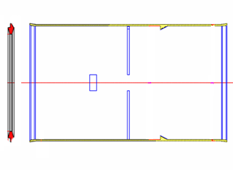
Рис.2.1 Конструкция муфты и уплотнительного кольца

Уплотнительное кольцо устанавливают в паз гофра, причем уплотняющий профиль («язычок») должен быть направлен в сторону, противоположную направлению ввода трубы в муфту. Направленное наружу положение «язычка» гарантирует эластичное прилегание кольца к муфте по всему периметру и обеспечивает полную герметичность системы. Прежде чем устанавливать муфту, ее необходимо изнутри покрыть силиконовой водоотталкивающей смазкой, при этом края трубы, муфты и уплотнительное кольцо должны быть предварительно очищены от грунта, песка и прочих загрязнений. При установке муфты не допускается применение любых ударных воздействий, которые могут привести к повреждениям муфты и уплотнительного кольца.
Трубы гофрированные «КАМКОР Э» могут соединятся при помощи муфты как с уплотнительным кольцом IP55, так и без – IP45.

2.2 ОСНОВНЫЕ АКСЕССУАРЫ ДЛЯ КАБЕЛЬНОЙ КАНАЛИЗАЦИИ

2.2.1 Соединительная муфта
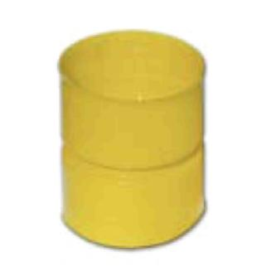
Рисунок 2.2 – Соединительная муфта

Соединительные муфты (рисунок 2.2) используются для механического неразъемного соединения труб одного размера, степень защиты IP40. При использовании совместно с уплотнительным кольцом достигается степень защиты IP 55.
2.2.2. Заглушка

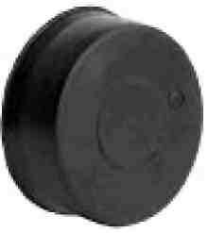
Рисунок 2.3 – Заглушка

Заглушки (рисунок 2.3) используются при необходимости защиты труб и трубопроводов со свободных концов от попадания влаги и грязи в процессе хранения, транспортировки, строительства и ремонта, степень защиты IP40. При использовании совместно с уплотнительным кольцом обеспечивает степень защиты IP55
2.2.3 Кольцо уплотнительное резиновое


Рисунок 2.4 – Резиновое уплотнительное кольцо

Резиновое уплотнительное кольцо (рисунок 2.4) используются совместно с соединительными муфтами, заглушками, разветвителями, переходниками с диаметра на диаметр для обеспечения в местах соединений степени защиты IP 55.

2.2.4 Кластеры для пакетной укладки труб
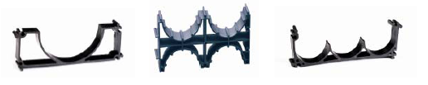
Рисунок 2.5 – Кластеры для фиксации труб
Кластеры (рисунок 2.5) задают определенное расстояние между трубами и препятствуют их смещению при засыпке. Чертежи кластеров даны в приложении А.
2.2.5 Разветвители
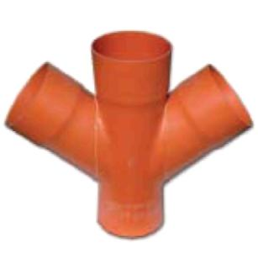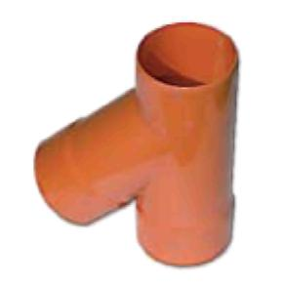

Рисунок 2.6 – Разветвительные соединители для труб

Разветвители (рисунок 2.6) предназначены для отводов и вводов труб в здания и колодцы.

2.2.6 Переходники с одного диаметра на другой.
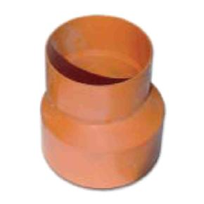
Рисунок 2.7 – Переходники

Переходники (рисунок 2.7) используются в тех случаях, когда необходимо соединить двустенные трубы разных диаметров с обеспечением плавного перехода: общим правилом построения кабельной канализации из труб является сохранение однородности диаметра кабельной канализации на всём ее протяжении от колодца до колодца (или до ввода в здание).

2.3 ДОПОЛНИТЕЛЬНЫЕ АКСЕССУАРЫ ДЛЯ КАБЕЛЬНОЙ КАНАЛИЗАЦИИ

    - Смотровые устройства

Смотровое устройство а (с крышкой) (рисунок 2.7) предназначено для устройства наружного освещения и сигнализации. Допустимая нагрузка на крышку – 12 кг/см², что позволяет устанавливать устройство также и на проезжей части. Степень защиты IP65. Снизу имеется два отверстия для двустенных труб диаметром 50 мм и одно отверстие для труб диаметром 32 мм.

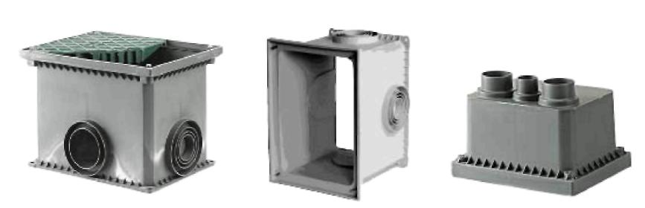
а б в
Рисунок 2.7 – Смотровые устройства для труб

Смотровое устройство б (с крышкой, с дном) (рисунок – 2.7) является многофункциональным. Допустимая нагрузка на крышку – 8 кг/см². Степень защиты IP65. Снабжено с четырех сторон специальными вводами для двустенных труб диаметром 50 – 63 – 80 – 110 мм
Смотровое устройство в (с крышкой, без дна) (рисунок 2.7) является переходным и используется, прежде всего, для построения многоуровневой конструкции с использованием смотрового устройства 025002. Снабжен с четырех сторон специальными вводами для двустенных труб диаметром 50 – 63 – 80– 110 мм.
Все смотровые устройства изготовлены из высокопрочного термопластичного материала. Чертежи смотровых устройств в приложении Б.

    - Разъемная муфта с фиксатором
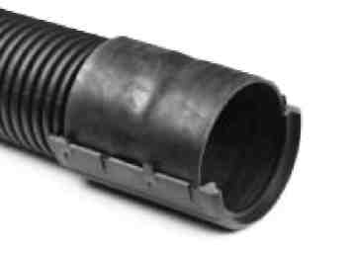

Рисунок 2.8 – Разъемная муфта с фиксатором

Используется для механического разъемного соединения труб одного размера. В месте соединения труб разъемная муфта обеспечивает высокую степень защиты – IP66 за счет уплотнительной муфты из термопластичной резины, а также высокую прочность на разрыв за счет попадания фиксирующей части аксессуара в паз двустенной трубы.
Разъемные муфты могут использоваться также и для ремонта кабельной канализации в случае её повреждения.

3. МАРКИРОВКА ТРУБ ООО «КамаПолимер»

- Маркировку наносят на поверхность трубы поперек гофра методом цветной печати или другим способом, обеспечивающим ее сохранность. Допускается маркировка в виде ярлыка, наклеиваемого на внутреннюю или наружную поверхность трубы.
Маркировка должна включать наименование предприятия изготовителя или товарный знак, условное обозначение трубы, номер партии, номер смены, дату изготовления (число, месяц, год).
- Транспортная маркировка должна соответствовать ГОСТ 14192-96.
4. ПРАВИЛА ТРАНСПОРТИРОВКИ
- Каждая партия поставляемых на объект труб ООО «КамаПолимер», по желанию заказчика, может быть снабжена паспортом качества завода-изготовителя или соответствующим паспорту документом.
- Двустенные трубы допускается перевозить любым видом транспорта: автомобильным, железнодорожным, водным и др.
- При перевозке в транспортном средстве двустенные трубы необходимо укладывать на ровную поверхность для предохранения их от повреждения и деформаций.
- Двустенные трубы необходимо предохранять от механических ударов и нанесения царапин. Не допускается перемещение труб волоком и их сбрасывание с транспортных средств.
- Погрузка и разгрузка двустенных труб и их аксессуаров производится при температуре окружающего воздуха не ниже минус 40 ^{о}С и не выше 50 ^{о}С. При температуре ниже минус 25 ^{о}С необходимо избегать резких рывков и ударов.

5. ПРАВИЛА ХРАНЕНИЯ
- При использовании полиэтиленовых труб и соединительных деталей необходимо учитывать тот факт, что общий гарантийный срок их хранения составляет 1 год при соблюдении условий, исключающих прямое воздействие солнечных лучей. Если истек гарантийный срок хранения труб или соединительных деталей, оговоренных в нормативных документах, то заключение о пригодности труб или соединительных деталей для строительства трубопроводов может быть выдано либо заводом-изготовителем, либо испытательной лабораторией, аккредитованной органами Госстандарта России, после проведения комплекса испытаний регламентируемых нормативными документами на трубы или детали.
- При хранении в закрытых помещениях трубы и муфты должны располагаться не ближе 1 м к нагревательным приборам.
- Допускается хранить жесткие двустенные трубы ООО «КамаПолимер» штабелями высотой не более 2 м.
- Запрещается проведение электро- и газосварочных работ на участках хранения труб и муфт, а также ближе 5 м от этих участков.
- Уплотнительные резиновые кольца необходимо хранить в закрытых помещениях в температурном диапазоне от 0 ^{о}С до 25 ^{о}С. При этом они должны размещаться на расстоянии не ближе 1 метра к отопительным приборам; их необходимо предохранять от контактов со смазочными веществами, бензином, керосином, кислотами и щелочами. При долговременном хранении уплотнительные резиновые кольца необходимо хранить в недеформированном состоянии в закрытой таре.
- Перед отгрузкой с завода на один конец бухты гибких труб ООО «КамаПолимер» надевается соединительная муфта, бухты скрепляются стрепп-лентой, укладываются на поддоны и оборачиваются упаковочной пленкой, защищающей трубы от ультрафиолетовых лучей. Жесткие двустенные трубы ООО «КамаПолимер» поставляются с установленными на один конец трубы соединительными муфтами в пакетах, скрепленными стрепп-лентой.
- Трубы «КАМКОР Э» допускается хранить в помещениях и под навесом в районах с умеренным и холодным климатом при температуре от минус 50 ^{о}С до плюс 50 ^{о}С. На открытых складских и строительных площадках распакованные трубы ООО «КамаПолимер» следует накрывать пленками, защищающими их от ультрафиолетовых лучей.

6. РЕКОМЕНДАЦИИ ПО ПРОЕКТИРОВАНИЮ КАБЕЛЬНЫХ ЛИНИЙ НА ОСНОВЕ ТРУБ ООО «КамаПолимер»

6.1. При проектировании кабельных линий на основе труб ООО «КамаПолимер» следует соблюдать рекомендации:
- «Руководство по строительству линейных сооружений местных сетей связи» (М., «ССКТБ-ТОМАСС», 1996 г.);
- РД 45.120-2000 "Нормы технологического проектирования городских и сельских телефонных сетей";
- ПУЭ «Правил устройства электроустановок» (Изд. 7, раздел 2, НЦ ЭНАС);
- Кабельная канализация из труб ООО «КамаПолимер» предполагает возможность применения кабеля с облегченными защитными покровами, в том числе кабели без металлической брони, что обеспечивает снижение себестоимости кабельных линий.
- Минимально допустимое заглубление кабельной канализации из труб ООО «КамаПолимер» от поверхности земли до верхней трубы (верха блока труб) должно быть не менее 0,4 м под пешеходной частью улиц и 1 м – от поверхности дорожной конструкции.
- Максимальная глубина заложения нижнего ряда пакета из труб ООО «КамаПолимер» устанавливается из условия сохранения трубами круглой формы поперечного сечения при конкретных условиях прокладки с учётом предельно допустимой овальности трубы в 5 %. Деформация труб должна учитывать всю совокупность возможных воздействий верхнего грунта, наезжаемых транспортных средств, промерзания и т.п.
Российские строительные правила используют следующую формулу для расчета вертикальной деформации трубы, уложенной в грунте:

f/D_{н} =(1,25 х 0,11q) / (8 S_{N} + 0,06 Е_{S})

где f - вертикальная деформация трубы, мм;
D_{H} - наружный диаметр трубы, мм; q - интенсивность вертикальной нагрузки;
S_{N} - кольцевая жесткость трубы, МПа;
Е_{S} - секущий модуль грунта, МПа, который определяется в зависимости от типа грунта и степени уплотнения по таблице 6.1:
Таблица 6.1
Секущий модуль различных типов грунтов

Группа грунта | Тип грунта | Неуплотненный | Уплотненный под контролем
1 | Мелкий конгломерат горных пород | 0,7 | 2,0-5,0
2 | Смесь песка и гравия | 0,6 | 1,2-3,0
3 | Супеси и суглинки | 0,5 | 1,0-2,5
4 | Плывун, глина | <0,3 | 0,6
При наезде транспортного средства на траншею с трубопроводом максимальное вертикальное давление под точкой приложения транспортного средства определяется уравнением:
q_{Т} = 0,478Т/h²,
где Т - масса транспортного средства, Н;
h - глубина засыпки трубопровода, м.
Нагрузка грунта на метр длины трубопровода в траншее определяется как:

Q_{Т} = 0,8 γ h D_{H},
где γ = 18 – 19 кН/м³ - плотность грунта.
Общее вертикальное давление грунта и транспортного средства на трубопровод равно:

q = q_{Т} + Q_{T}/D_{H} = q_{Т} + 0,8 γ h.

- В приложении В представлены допустимые условия размещения труб ООО «КамаПолимер» в грунте.
- При пересечении трасс автомобильных дорог с нежесткими дорожными одеждами не рекомендуется укладывать трубы в пределах конструктивных слоёв.
- Верхняя труба блока труб должна быть на 0,5 м ниже дна сооружений на пересечениях с водосточными кюветами, канавами и т.п.
- Между кабельными колодцами трасса кабельной канализации из труб ООО «КамаПолимер» должна быть по возможности прямолинейной как в вертикальной, так и в горизонтальной плоскостях. Допускаются повороты трассы кабельной канализации, при этом необходимо выдерживать минимальный радиус изгиба труб ООО «КамаПолимер» В пролётах между колодцами прокладка труб ООО «КамаПолимер» проектируется с расчётом уклона от 3 ° до 4 ° в сторону колодцев от середины пролета для обеспечения стока конденсата и попавшей воды в колодцы. Если местность имеет приемлемый естественный уклон, то кабельная канализация может проходить на одинаковом заглублении по всему пролету, кроме участков в 10 м, примыкающих к колодцам, на которых трубы должны иметь уклон, выводящий их в отверстия кабельных колодцев.
- Кабельные колодцы на кабельной канализации следует сооружать в местах пересечений улиц, поворотов и разветвлений кабельных линий, а также в местах изменения количества труб или профиля (по глубине или в плане) пакета кабельной канализации. На прямолинейных участках колодцы располагаются максимально на расстоянии до 300 м друг от друга (по согласованию с Заказчиком максимальное расстояние допускается до 500 м). Для разветвления и отводов в здания допускается использование тройниковых соединений соответствующих диаметров под углом 30 °.
- Минимальные сближения кабельной канализации из труб ООО «КамаПолимер» с другими подземными коммуникациями допускаются в пределах, обеспечивающих взаимную защиту от механических повреждений, и отраженных в таблице 6.2.
- В процессе проектирования вводов труб ООО «КамаПолимер» в кабельные колодцы необходимо предусматривать высоту от верха верхней трубы при её вводе в колодец до поверхности уличного покрытия величиной не менее 0,7 м под пешеходной частью улицы и 0,85 м под проезжей частью.
- Вводы труб ООО «КамаПолимер» в кабельные колодцы со сторон входа и выхода следует по возможности выполнять на одном уровне, расстояние от верха перекрытия колодца до поверхности уличного покрытия должно быть не менее 0,2 – 0,3 м.
- Если на трассе прокладки кабельной линии имеются какие-либо другие сооружения, кроме перечисленных в таблице 7.3, глубину заложения труб можно уменьшать. При этом необходимо предусмотреть сверху защиту труб, например, железобетонными плитами или бетонной подушкой.

Таблица 6.2
Минимально допустимые расстояния между кабельной канализации на основе труб
ООО «КамаПолимер» и другими подземными коммуникациями (в м)
Коммуникации |  |  | Минимальное расстояние, м
 |  |  | по горизонтали | по вертикали на пересечения:-
Водопровод диаметром | менеее 300 мм |  | 0.5 | 0.15
Водопровод диаметром | более 300 мм |  | 1,0 | 0.15
Канализация, дренажи и водостоки |  |  | 0.5 | 0.15
Кабели силовые |  |  | 0.5 | Ниже кабельная канализация ООО «КамаПолимер» | 0,25
Теплопроводы |  |  | 1.0 | Ниже кабельная канализация ООО «КамаПолимер» | 0.15
Газопровод давлением, кПа | Низкого 4,9 |  | 1,0 | Ниже кабельная канализация ООО «КамаПолимер» | 0,15
Газопровод давлением, кПа | Среднего 4.9-294,3 |  | 1.5 | Ниже кабельная канализация ООО «КамаПолимер» | 0.15
Газопровод давлением, кПа | Высокого | 294.3-558.6 | 2.0 | Ниже кабельная канализация ООО «КамаПолимер» | 0,15
Газопровод давлением, кПа | Высокого | 558.6-1172,2 | 3.0 | Ниже кабельная канализация ООО «КамаПолимер» | 0,15
Трамвайные пути, ось ближнего рельса |  |  | 2.0 | 1.0
Мачты и опоры сети наружного освещения, контактные сети и сети связи, стены и опоры тоннелей и путепроводов (на уровне или ниже основания), общие подземные коллекторы |  |  | 0,5
Подошвы насыпей или наружных бровок канала |  |  | 1,0
Стволы деревьев, бортовые камни |  |  | 1,5 | .
Фундаменты зданий |  |  | 0.6 | -

Ввод труб ООО «КамаПолимер» в здания осуществляется через проёмы в фундаменте на глубине от 0,4 до 0,5 м от поверхности уличного покрытия с уклоном трубы от здания в сторону колодца. Размеры проёма зависят от размеров вводимой трубы (блока труб).
Для соблюдения требований пожарной безопасности при проектировании кабельной канализации из труб ООО «КамаПолимер» необходимо соблюдать следующие правила:
а) допускаются только скрытые виды электропроводок. Вид прокладки – в грунте или замоноличенно внутри бетонных (ж/бетонных) изделий;
б) выход из строительных конструкций и примыкающий участок кабельной канализации до ввода в строительную конструкцию осуществляется двустенной трубой (ТУ 2248-003-61813272-2010), на которую должна надеваться стальная труба⁶ (гофрированная или гладкая), толщиной стенки не менее 1,0 мм (без разреза) с минимальным (от 2 до 3 мм) зазором, с перекрытием по длине соединения не менее 0,5 м;
в)секции кабельной канализации, в которые уложены кабели, необходимо заглушить противопожарными средствами:
- для труб с внутренним диаметром до 100 мм – мастикой герметизирующей негорючей МГКП на глубину заделки не менее 200 мм;
- для труб с внутренним диаметром более 100 мм – огнезащитными подушками ППУ или ППВ в сочетании с мастикой МГКП на глубину заделки не менее 300 мм;
- для труб любого диаметра системами пневматической герметизации (рисунок 6.1);
г) наполняемость трубы кабелем зависит от вида прокладки (одиночная или групповая) и оболочки кабеля (полиэтилен, поливинилхлорид, с индексом НГ) в соответствии с таблицей 6.3.

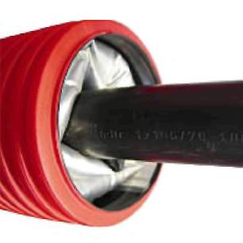

Рисунок 6.1 – Система пневматической герметизации

Таблица 6.3
Противопожарные требования по кабелем
Оболочка кабеля | Способ прокладки | Степень заполнения кабелями объема трубы
Полиэтилен | Одиночный | Не менее 35 %
Полиэтилен | Групповой | Не менее 35 %
ПВХ | Одиночный | Ограничений нет
ПВХ | Групповой | При соединении кабелей в треугольник и пучки - не менее 30 %
Кабели в исполнении «Не распространяющие горение (НГ)» | Одиночный | Ограничений нет
Кабели в исполнении «Не распространяющие горение (НГ)» | Групповой | Ограничений нет

- Для обеспечения защиты от ударов молнии и от попадания электрического тока металлопокровы всех прокладываемых в трубе кабельных изделий должны быть заземлены при вводе в здания в соответствии с требованиями соответствующим этим кабелям руководств по защите от ударов молнии.
- В приложении Г представлены схемы типовых проектных решений по укладке труб ООО «КамаПолимер» в траншеях, а в приложении Д – по вводу «малых» труб ООО «КамаПолимер» в большие.

7 ПРАВИЛА ПРОВЕДЕНИЯ СТРОИТЕЛЬНЫХ РАБОТ

7.1 ПРАВИЛА ПРОВЕДЕНИЯ ВХОДНОГО КОНТРОЛЯ
- Все строительные длины труб, поступающие на склад строительного предприятия, должны быть зарегистрированы в журнале учёта по форме 8.1 и подвергнуты входному контролю. В объём входного контроля должны входить визуальный контроль труб и выборочный (одна труба из 10 – 15) замер их овальности. Овальность определяется разностью наибольшего и наименьшего диаметров трубы, отнесенной к номинальному диаметру и выраженной в процентах. Овальность труб ООО «КамаПолимер» не должна превышать 5 %. В случае повторяющихся дефектов осуществляется выборочная проверка труб по внутреннему диаметру. По результатам проверок составляется протокол входного контроля труб (по форме 8.2) с рекомендациями о применимости проверенных труб. Номер протокола отмечается в журнале учета поступившей продукции.
- Визуальный контроль. При внешнем осмотре первоначально следует убедиться в отсутствии механических повреждений труб. Далее трубы должны быть осмотрены на отсутствие трещин, порезов, вмятин, сплющиваний и сдвигов по сечению. Проверяется соответствие данных, приведённых в паспорте, на этикетке. Проверяется наличие заводских заглушек на концах труб (при заказе труб с заглушками). Если в результате осмотра будут выявлены серьёзные повреждения трубок, Поставщик (Продавец) должен быть незамедлительно поставлен в известность о фактах и характере повреждений.

Форма 7.1
Журнал учета поступления труб «КАМКОР Э»
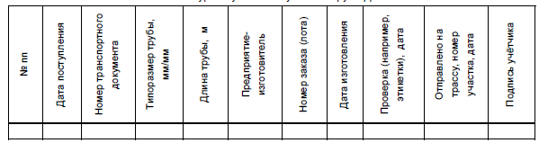

Форма 7.2.
Протокол входного контроля труб «КАМКОР Э»
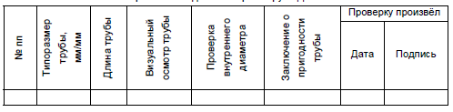

7.2 ГРУППИРОВАНИЕ ТРУБ ООО «КамаПолимер» И ИХ ПОСТАВКА НА ТРАССУ ПРОКЛАДКИ
Перед доставкой на трассу прокладки трубы необходимо сгруппировать по следующим правилам:
- определить количество соединений на трассе с учетом их минимизации за счет выбора максимальных длин труб на прямолинейных участках. При этом осуществляется сверка рабочей проектной документации с непосредственным обследованием трассы. Все соединения, как по рабочей документации, так и внесенные по результатам обследования трассы, должны быть внесены в карту маршрута;
- для одной кабельной линии трубы должны поставляться единого цвета, заданного документацией. Допускается несовпадение цветовой окраски при стыковке труб другого типоразмера, например, при разветвлениях и отводах;
- трубы, поставляемые на трассу строительства, должны иметь заглушенные концы для препятствия проникновения влаги и посторонних предметов в трубы.
7. 3 ВЫБОР И ОБОСНОВАНИЕ ГЛУБИНЫ ПРОКЛАДКИ ТРУБ
Организационно и технологически прокладка труб идентична прокладке кабелей, поэтому должна выполняться в соответствии с «Руководством по строительству линейных сооружений местных сетей связи» - для кабелей связи, главой 6 ПУЭ «Правила по устройству электроустановок» – для электрических кабелей, и указаниями настоящей инструкции.
При строительстве кабельных линий с трубами ООО «КамаПолимер» непосредственно в грунт в открытую траншею с выкладкой и соединением труб, установкой колодцев и засыпкой траншей необходимо выполнять следующие правила:
- на этапе проверки рабочей проектной документации необходимо убедиться в принятии исчерпывающих решений по обеспечению прямолинейности трассы, так как трубы создают кабельную канализацию, в который в последующем вводятся кабели. При изменениях направления трассы необходимо обеспечивать величины радиуса изгибов трубопровода значениями не менее 20 внешних диаметров трубы;
- глубина прокладки труб для кабельных линий связи выбирается наибольшей из двух ниже определяемых значений. Одно значение устанавливается требованиями к глубине прокладки подземных кабельных линий. На магистральных линиях связи эта глубина должна быть не менее 1,2 м, на внутризоновых линиях связи - не менее 0,9 м, на местных сетях связи – определяется условиями прокладки подземных коммуникаций в конкретном населённом пункте. Второе значение рассчитывается как минимальная глубина заглубления трубы для обеспечения её защиты от механического воздействия наезда транспортных средств на траншею с трубой. Глубина траншеи во всех случаях должна быть больше требуемой глубины кабельной линии на величину, равную внешнему диаметру трубы плюс 5-10 см под засыпку дна траншеи песком или мягким грунтом;
- глубина прокладки труб для электрических кабельных линий определяется обеспечением её защиты от механического воздействия наезда транспортных средств на траншею с трубой;
- ширина траншеи зависит от диаметра и количества прокладываемых в траншею труб. Ширина траншеи по низу должна быть на 0,1 м меньше ширины траншеи по верху;
- обустройство стен траншеи осуществляется только при превышении её глубины допустимого значения для данного типа грунта, а укладка труб должна производиться сразу после рытья траншеи;
- прокладка труб может производиться при температуре от минус 15 оС до 50 оС. Допускается прокладка при температуре до минус 25 оС при соблюдении бережной, без ударов, укладки труб в траншею. Соединение труб муфтами с использованием резиновых уплотнителей при температурах ниже минус 10 оС необходимо осуществлять с подогревом места соединения горячим воздухом, нагретым до температуры от 40 оС до 50 оС.

  - СОЕДИНЕНИЕ ТРУБ И ИХ ВЫКЛАДКА В ТРАНШЕЕ

- Перед выкладкой труб дно траншеи необходимо подсыпать песком или мягким грунтом толщиной от 5 до 10 см и выравнить по всей длине укладки труб. При наличии выступающих, невынимаемых пород и камней следует выполнить плавные переходы так, чтобы трубы не имели изгибов более 25 их наружных диаметров и заужений траншеи меньше наружного диаметра труб.
- При повороте трассы на 10 º должен быть обеспечен радиус изгиба не менее восьми внешних диаметров трубы при повороте на 90 º должен быть обеспечен радиус изгиба, равный не менее 25 внешних диаметров трубы, для реализации которого траншея должна быть реконструирована с соответствующим этому радиусу сопряжением углов. Фиксация трубы на таких поворотах осуществляется подсыпкой мягкого грунта без применения специальных механизмов.
- Соединение жестких труб ООО «КамаПолимер» муфтами в местах их стыка целесообразно осуществлять секциями до 50 м на поверхности с последующим опусканием секций без сбрасывания на подготовленное дно траншеи. Перед соединением необходимо снять заглушки с концов труб, а там, где нет заглушек, очистить ветошью концы труб и их внутренние поверхности от грязи и влаги. При необходимости соединения муфтами труб ООО «КамаПолимер» в траншее следует выстелить участок дна траншеи в месте соединения куском брезента или другой плотной ткани и при осуществлении соединения труб предохранять их концы и муфту от попадания грязи и влаги. После осуществления соединения труб и проверки его качества подстилка вынимается из траншеи.
- При монтаже соединительной муфты необходимо надеть резиновые уплотнительные кольца на вторые от края пазы гофры соединяемых труб. Концы соединяемых труб следует с усилием вставить в муфту до упора в ограничительный выступ муфты (рисунок 7.1).
- Укладка соединенных секций труб производится одним рабочим с одного конца, примыкающего к ранее уложенным секциям. По ходу укладки на дно траншеи трубы должны подтягиваться для выпрямления трубопровода. Укладка труб двумя и более рабочими путем сбрасывания секции сразу в нескольких местах не допускается.
- При укладке в траншее двух и более труб должно быть обеспечено их параллельное расположение, не допускающее перекрещивания труб и «наползание» одной трубы на другую. Это требование обеспечивается применением кластеров (см. 2.2.4).
- В том случае, когда соединение смонтированных секций труб ООО «КамаПолимер» откладывается на более поздний период, рекомендуется укладка примыкающих концов труб внахлест с запасом не менее 10 см с каждой стороны.
- При укладке трубы в траншею в летнее время при температуре воздуха более 25 ºС трубы после укладки на дно траншеи необходимо присыпать 10-см слоем песка или мягкого грунта и выдержать перед окончательной засыпкой 3-4 часа для выравнивания температуры трубы и грунта.
- Если на пути укладки труб находится препятствие, то очередная секция должна быть перемещена за препятствие, а затем конец трубы секции необходимо пропустить под препятствие и вытянуть до конца ранее уложенной секции.

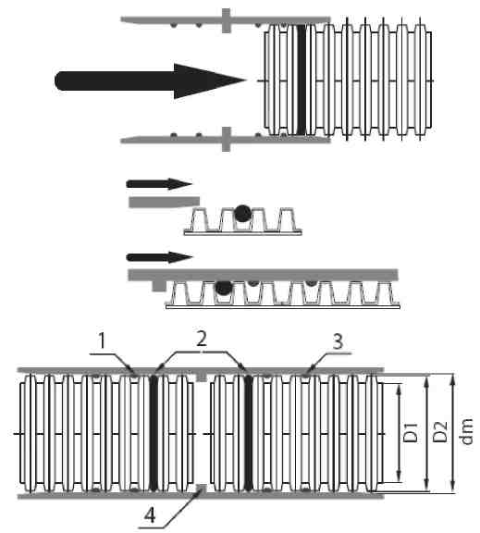
Рисунок 7.1 – Монтаж соединительной муфты: 1, 3 – выступ; 2 – резиновое уплотнительное кольцо; 4 – ограничительный выступ муфты

Если укладка труб осуществляется в затопленные водой траншеи, воду следует откачать. В случае невозможности удаления воды, трубу или пакет труб следует нагрузить, например, мешками с песком во избежание их всплытия до засыпки грунтом.
- При укладке труб в болотистых местах, на которых не исключена опасность их всплытия, трубы следует прикрыть либо бетонными желобами, либо мешками с песком.
- При пакетной укладке нескольких двустенных труб в траншее используются кластеры - устройства фиксации труб в пакет (см. 2.2.4). Частота установки кластеров по длине пакета определяется профилем трассы и траншеи, но на прямолинейных участках рекомендуемое расстояние между кластерами 2 м.
- При укладке и монтаже кабельной канализации необходимо следить за тем, чтобы не произошло засорение каналов труб. С этой целью все свободные концы труб должны быть плотно закрыты заглушками. При перерыве в работе более одних суток траншеи следует защищать от затопления водой.
- При необходимости обеспечения герметичности трубопровода используются заглушки с уплотнительной резинкой (рисунок 7.2).

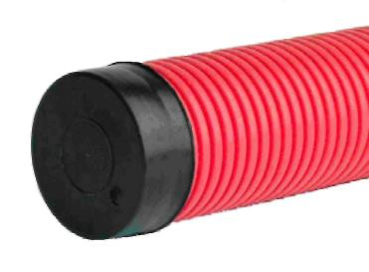

Рисунок 7.2 – Герметичное закрытие трубы заглушкой
7.4.15. Контроль качества и чистоты кабельной канализации осуществляется на всех смонтированных участках длиной до 500 м путем протаскивания по ним пробного деревянного цилиндра с закругленными краями диаметром на 10 мм меньше внутреннего диаметра трубы и длиной не более двух внутренних диаметров трубы.
7.5 УСТАНОВКА КАБЕЛЬНЫХ КОЛОДЦЕВ
- Установка кабельных колодцев осуществляется в местах размещения кабельных муфт, в местах поворота линии на 90 ^{о}, в местах разветвления кабельной линии, в местах ввода кабелей в здание.
- Размещение колодцев на трассе, как правило, выполняется прямо в разрыв кабельной канализации. Если установка колодца невозможна на трассе вследствие чрезмерных вертикальных нагрузок или невозможности обеспечения вывода люка колодца на поверхность на данном участке линии, то колодец устанавливается с отводом в сторону.
- Выбор типа колодца места и глубины его установки определяется степенью водонасыщенности грунта, уровнем грунтовых вод и глубиной промерзания грунта, а также требованиями по герметичности кабельной канализации.
- Утепляющий слой грунта у колодца должен превышать глубину промерзания на 0,2 – 0,3 м.
- Допускается располагать колодцы на особо неустойчивых грунтах (болотах, трясинах) и на низменных заливных местах при условии укрепления основания котлована под колодец и выполнения ограждающих обваловок.
- В скальных грунтах колодцы могут размещаться по уровню размещения кабельной линии.
- Для кабельной канализации из труб ООО «КамаПолимер» используются железобетонные, кирпичные и пластмассовые колодцы.
- Вводы двустенных труб в колодцы и их крепление должны осуществляться в соответствии с инструкциями по монтажу выбранного типа колодца. Основные требования по выбору типа и размера колодца определяются количеством и размером размещаемых внутри колодца кабельных муфт и запасных кабелей. Колодцы должны быть снабжены люком для спуска монтажника внутрь. Люк должен быть снабжен защитным устройством от несанкционированного доступа.
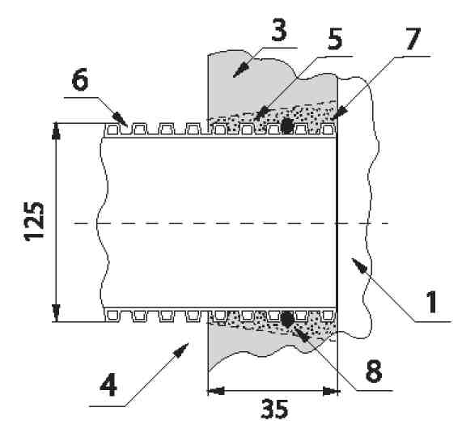

1 – отверстие в стенке колодца;
- – стенка колодца;
- – ввод трубы;
- – выступ гофры трубы,
- – пазы гофры трубы,
- – бетон для заделки отверстия колодца
- – резиновое уплотнительное кольцо

Рисунок 7.3 – Схема ввода трубы ООО «КамаПолимер» в кирпичные и железобетонные колодцы
- Сквозь стенки железобетонных, кирпичных колодцев, стены фундаментов зданий рекомендуется водить трубы ООО «КамаПолимер» предварительно проделав соответствующее внешнему диаметру трубы отверстие в стенке колодца и надев резиновое уплотнительное кольцо на тот паз гофры, который располагается примерно посередине стенки препятствия (рисунок 7.3). После ввода трубы с кольцом обустраивается опалубка вокруг проема с учетом размеров трубы и стенки колодца, осуществляется бетонирование проёма с трубой, обустраивается глиняный замок в месте прохода, разбирается опалубка (после того, как застынет бетон).
7.5.10 Допускается вводить в бетонные колодцы трубы ООО «КамаПолимер» непосредственно по традиционной заделке последних в стенках колодца или фундаментов зданий, представленной в «Руководстве по строительству местных сетей связи» (М., «ССКТБ-ТОМАС», 1996 г.) – рисунок 7.4
- Пластмассовые колодцы должны устанавливаться на уплотненный песчаный дренажный слой толщиной 0,2-0,3 м.
- Вводы труб ООО «КамаПолимер» в пластмассовые колодцы рекомендуется осуществлять с использованием технологии герметизации вводов термоусаживаемыми трубками (ТУТ) согласно конструкции, указанной на рисунке 7.5.
- Все операции по монтажу колодцев должны быть выполнены в возможно короткие сроки

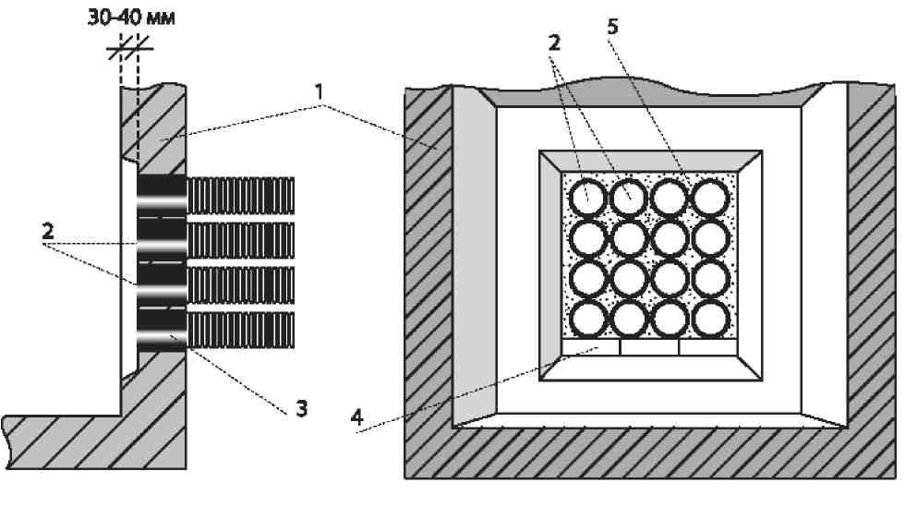
- – стенки колодца (фундамента)
- – труба
- – битумная лента
- – подложки под трубы
- – раствор цемента с щебенкой

Рисунок 7.4 – Традиционный ввод труб ООО «КамаПолимер» в железобетонные и кирпичные колодцы и в фундамент зданий

7.6 УСТАНОВКА СМОТРОВЫХ УСТРОЙСТВ

7.6.1 Пластмассовые смотровые устройства устанавливаются для перехода с одного размера труб на другой и для выполнения отводов отдельных кабелей и проводов от кабельной канализации (рис.7.6).
- Смотровые устройства устанавливаются на такой глубине, чтобы обеспечить одинаковый уровень вводов труб и проложенных труб.
- Место установки смотровых устройств рекомендуется отмечать одним из следующих способов: размещением над местом установки смотрового устройства электронного маркера или установкой опознавательных столбиков с указанием глубины заложения смотрового устройства.

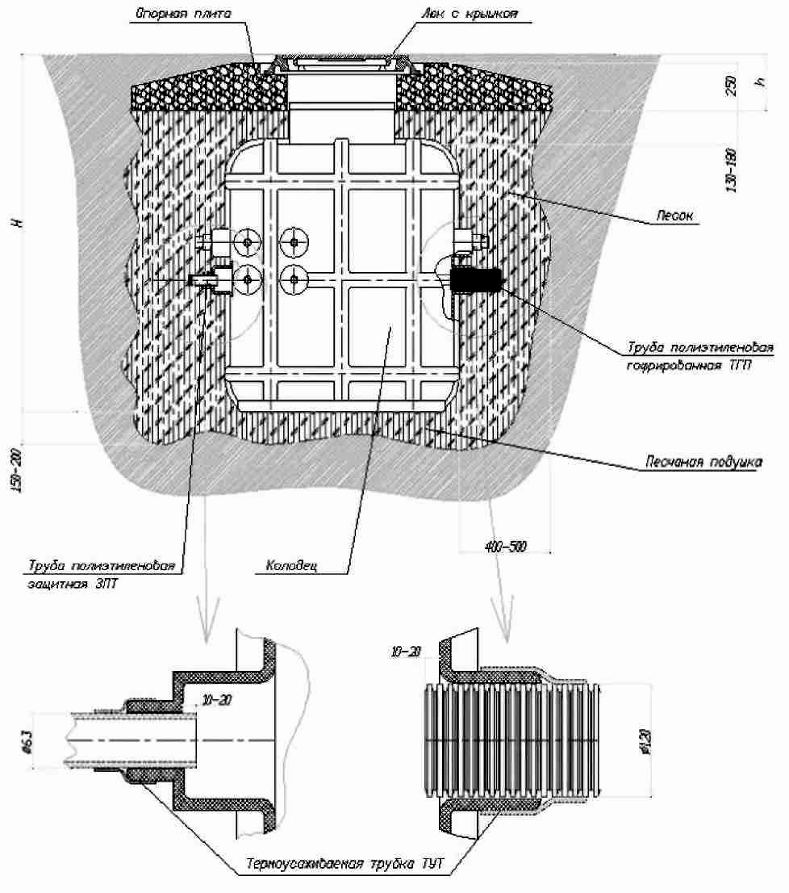
Рисунок 7.5 – Монтаж труб ООО «КамаПолимер» в стенки пластмассовых колодцев

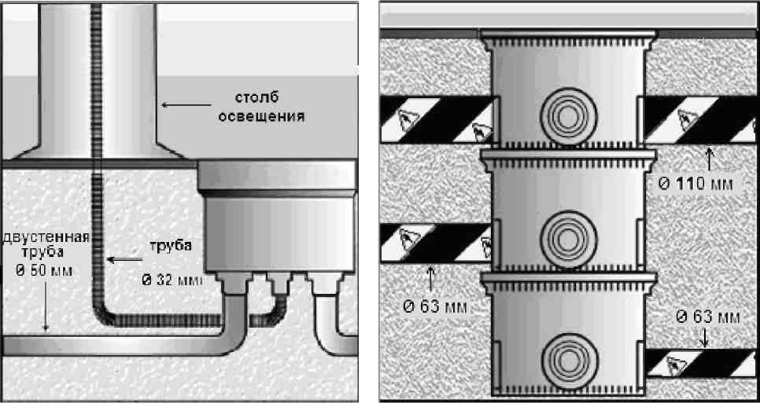

Рисунок 7.6 – Установка смотровых устройств

7.7 ЗАСЫПКА ТРАНШЕЙ
- После завершения работ по укладке труб (пакета труб) в траншею уложенные трубы присыпают слоем песка или мягкого грунта номинальной толщиной 10 см. Грунт не должен содержать камни с размерами более 2 см.
- Извлеченный из траншеи грунт может быть использован для выполнения обсыпки трубы при условии, что в нем не содержатся камни размером более 20 мм. В противном случае необходимо использовать мягкий грунт с включениями камней размером не более 20 мм.
- Для обеспечения заданной кольцевой жесткости засыпка грунта в траншею должна осуществляться послойно по всей ширине траншеи. Первый слой грунта не должен превышать половины диаметра трубы, но не более 0,2 м. Второй слой отсыпается до верха трубы, но не более 0,2 м. Во время обсыпки грунт необходимо сбрасывать с минимальной высоты. Нельзя сбрасывать грунт непосредственно на трубу. Каждый слой необходимо уплотнять.
- Уплотнение грунта необходимо осуществить одновременно с двух сторон трубы так, чтобы трубы не выдавливались вверх. Уплотнение одной трубы осуществляется ногами, ручным штампом массой не менее 15 кг или вибрационной плитой массой не менее 50 кг.
- Уплотнение грунта между трубами при параллельной укладке в один слой двух и более труб осуществляется с помощью деревянной лопаты.
- Трамбовку грунта над трубой производят, предварительно обеспечив толщину слоя над верхом трубы не менее 0,3 м.
- При пакетной прокладке более одного слоя труб, каждый слой труб должен быть присыпан и утрамбован отдельно по правилам одного слоя (рисунок 7.7). При этом трубы необходимо зафиксировать между собой кластерами. Рекомендуемое расстояние между кластерами - 2 м.
- В случае, если верхний слой труб пролегает на глубине менее чем 0,5 м от поверхности земли, нужно принять дополнительные меры, чтобы распределить нагрузку от транспортных средств: проложить трубы в бетоне или засыпать траншею смесью песка и бетона. При прокладке труб в бетоне необходимо сделать водонепроницаемые соединения.
- Засыпанную и утрамбованную песком или мягким грунтом траншею с трубами досыпают и утрамбовывают грунтом до уровня от 0,6 до 0,7 м от поверхности земли.
- На уровне от 0,6 до 0,7 м от поверхности в траншее на утрамбованный грунт прокладывается ярко-оранжевая предупредительная пластмассовая лента с надписями о наличии проложенной ниже кабельной канализации.

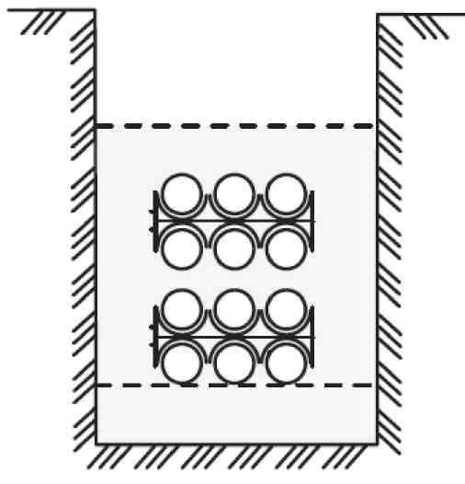
Рисунок 7.7 – Пакетная укладка труб с кластерами

- После прокладки предупредительной ленты траншея окончательно засыпается грунтом с утрамбовкой и выравниваем поверхности. При этом можно использовать грунт, вынутый при разработке траншеи, если в нём нет камней с размерами более 30 мм, а также камней и щебня с острыми углами.
- В болотистых местах и в местах высоких грунтовых вод перед засыпкой во избежание всплытия трубы следует пригружать мешками с песком или бетонными желобами.

  - ПРОКЛАДКА КАБЕЛЬНОЙ КАНАЛИЗАЦИИ ПО МОСТАМ И ЭСТАКАДАМ

- По мостам и эстакадам трубы ЗАО «ДКС» необходимо прокладывать в желобах для обеспечения защиты труб от ультрафиолетового облучения.
- Для исключения деформаций кабельной канализации в результате её линейных перемещений в результате расширений или сжатий из-за температурных изменений длин труб на нем через каждые 100 м необходимо ставить компенсирующую муфту. На короткой кабельной канализации до 30 м компенсирующих муфт не требуется. В качестве компенсирующей муфты используется соединительная муфта, в которой при монтаже остается зазор между трубами от 15 до 20 мм. Для установки и фиксации такого зазора перед монтажом на концах стыкуемых труб цветным маркером делаются отметки, определяющие границу, до которой может быть введена соединительная муфта, гарантирующая зазор стыка труб от 15 до 20 мм.

  - ПРОКЛАДКА КАБЕЛЬНОЙ КАНАЛИЗАЦИИ ЧЕРЕЗ ВОДНЫЕ ПРЕГРАДЫ И ДОРОГИ

- При прокладке через узкие водные преграды и реки глубиной до 0,8 м трубы ООО «КамаПолимер» укладываются в предварительно разработанные подводные траншеи с обеспечением мер для удержания труб в траншее от всплывания путем их придавливания мешками с песком или бетонными желобами. Трубы под водной преградой должны быть единой строительной длиной без соединений муфтами.
- Максимальная ширина водной преграды ограничивается только строительной длиной труб ООО «КамаПолимер», так как трубы под водной преградой не должны иметь соединительных муфт.
- При проведении работ по проектированию переходов кабельной канализации из труб ООО «КамаПолимер» через водные преграды следует руководствоваться следующими правилами:
- на выбираемом участке перехода должны быть неразрушаемыми берега водной преграды, а сам переход должен находиться вне зоны какой-либо хозяйственной деятельности;
- глубина заложения кабельной канализации в траншею через водную преграду должна быть не менее 1,2 м при глубине воды до 0,8 м; не менее 2,5 м при глубине воды более 0,8 м; не менее 0,5 м – в скалистых донных грунтах;
- подводные переходы кабельной канализации следует выполнять одной строительной длиной (без соединений и сварок).
7.9.4 При прокладке труб ООО «КамаПолимер» через автомобильные и железные дороги следует руководствоваться технологиями и правилами прокладки, которые установлены при преодолении этих преград кабельными линиями.
Работы по устройству горизонтальных скважин через дороги должны производиться при наличии согласованного рабочего чертежа в присутствии представителя эксплуатационной службы дороги.

- РЕКОМЕНДАЦИИ ПО ВЫПОЛНЕНИЮ РАЗВЕТВЛЕНИЙ И ПРИСОЕДИНЕНИЙ ТРУБ ООО «КамаПолимер»

- Разветвления труб ООО «КамаПолимер» осуществляются с помощью кабельных колодцев или с помощью тройниковых и крестообразных соединительных муфт.
- Наибольшие функциональные возможности при разветвлениях и присоединениях труб ЗАО «ДКС» обеспечивают кабельные колодцы, внутри которых размещаются арматура для крепления установки кабельных муфт, сами кабельные муфты, а также запасы кабелей.
- Основным типом применяемых колодцев для кабельной канализации из ООО «КамаПолимер» являются бетонные и железобетонные колодцы. Применение пластмассовых колодцев позволяет обеспечить герметизацию всей пластмассовой кабельной канализации, облегчает доставку колодцев в отдаленные труднодоступные районы вследствие их малой массы и высокой ударной прочности.
- Разветвления труб ООО «КамаПолимер» с целью разделения кабелей, проложенных в кабельной канализации, можно выполнять только на концах кабельной канализации. При этом угол разветвления по отношению к оси трубы не должен превышать 45 ^{о}.
- Разветвления труб осуществляются с помощью разветвительных соединителей, представленных в 2.2.5.

9 ПРАВИЛА ВВОДА КАБЕЛЕЙ В КАБЕЛЬНУЮ КАНАЛИЗАЦИЮ ИЗ ТРУБ ООО «КамаПолимер»
- Прокладке в кабельную канализацию подлежат только те кабели, которые прошли все необходимые для этих типов кабелей проверки и соответствуют требованиям проекта.
- Подлежащие прокладке кабели должны быть сгруппированы по участкам кабельной канализации в соответствии с реальной трассой. Группируемые в пучки кабели необходимо подбирать такими строительными длинами, чтобы остатки кабелей с учетом выкладки в колодцах и запаса на монтаж соединительных муфт были минимальными. В кабельной канализации кабели могут затягиваться последовательно один за другим, начиная с самого тяжелого, или пучком кабелей, скрепленных повивом прочной синтетической ленты. Затягиваемый кабель предварительно должен быть намотан на кабельный барабан соответствующего размера, а сам барабан размещён на козлах у вводного конца кабельной канализации.
- Перед затягиванием кабелей рабочая зона кабельная канализации ограждается для обеспечения безопасности проведения работ. Колодцы кабельной канализации открываются и проверяются на наличие в них газов.
- Затягивание кабелей во вновь построенную кабельную канализацию из труб ООО «КамаПолимер» производится с помощью капронового троса или в его отсутствии с помощью стальной проволоки диаметром 3 мм или с помощью устройства заготовки каналов (УЗК).
- Затягивание кабелей массой до 1500 кг/км можно осуществлять вручную, для этого с помощью протяжки в трубопровод затягивается капроновый трос или стальная проволока диаметром 3 мм. Затягивание кабелей массой до 6000 кг/км осуществляется ручной лебедкой в 15 - 30 кН или кабельной машиной за стальной канат диаметром от 8,0 до 8,8 мм. Затягивание кабелей массой более 6000 кг/км осуществляется кабельной машиной за стальной канат диаметром 11,5 мм.
- Капроновый трос, стальные канаты или проволока скрепляются с концом затягиваемого кабеля или пучка с помощью кабельного чулка. Для предотвращения осевого кручения кабеля (пучка) при натяжении между чулком и кабелем необходимо установить компенсатор кручения.
- Не допускается использование никаких смазок для уменьшения трения скольжения, так как смазки с течением времени приводят к дополнительному загрязнению трубопроводов и склеиванию кабелей друг с другом и со стенкой трубопровода, что значительно ухудшает условия замены и ремонта кабелей.
- Для обеспечения в будущем быстрой дополнительной прокладки кабелей, замены и ремонта кабелей в трубопроводы сначала затягивается пучок труб малого диаметра, а затем в каждую «малую» трубу затягивается или задувается кабель. В этом случае трубопровод выполняет роль мультиканала.
- Наиболее распространенные сочетания «малых» труб в трубопроводе представлены в приложении Д.
- Выбор технологии задувки (затяжки) кабеля в «малую» трубу осуществляется в соответствии с рекомендациями инструкции⁸.
- Ввод кабелей в колодцы и размещение в колодцах запасов и концов кабелей, кабельных муфт осуществляются в соответствии с инструкциями по монтажу для используемых типов колодцев.

10 РЕМОНТ КАБЕЛЬНОЙ КАНАЛИЗАЦИИ ИЗ ТРУБ ООО «КамаПолимер»

10.1 РЕМОНТ СВОБОДНОЙ КАБЕЛЬНОЙ КАНАЛИЗАЦИИ (БЕЗ КАБЕЛЕЙ)

Ремонт свободной кабельной канализации из труб ООО «КамаПолимер» осуществляется путём вырезания дефектного участка трубы и замены его таким же диаметру и по длине отрезком жесткой двустенной трубы ООО «КамаПолимер», устанавливаемым на место удаленного дефектного участка трубы и соединяемым с трубами кабельной канализации с помощью двух соединительных муфт.

10.2 РЕМОНТ КАБЕЛЬНОЙ КАНАЛИЗАЦИИ С КАБЕЛЯМИ

10.2.1 Ремонт кабельной канализации с затянутыми внутрь кабелями в случае повреждения трубы на участке до 0,15 м осуществляется с использованием ремонтного комплекта, в состав которого входит: муфта разъёмная с фиксатором с внутренним диаметром соответствующего размера, и термоусаживаемая манжета длиной не менее 0,3 м с подклеивающим подслоем для герметизации поврежденного участка (рисунок 10.1).
10.2.2 Поврежденный участок трубопровода аккуратно зачищается. На поврежденный участок накладываются две половинки разъёмной муфты. Ремонтный участок охватывается термоусаживаемой манжетой, а затем прогревается феном до гарантированной термоусадки.
- Ремонт кабельной канализации с затянутыми внутрь кабелями в случае повреждения трубы на участке от 0,15 до 1,5 м осуществляется с использованием ремонтного комплекта, в состав которого входят: отрезок трубы диаметром, равным диаметру трубы кабельной канализации, разрезанной вдоль на две половины, две разъемные соединительные муфты и термоусаживаемая манжета длиной на 10 см большей длины вставки.
- Поврежденный участок трубопровода аккуратно вырезается. На первом этапе вместо удаленной трубы накладываются две половинки ремонтной трубы длиной, равной длине вырезанного участка поврежденной трубы (рисунок 10.2). На втором этапе ремонтная труба и концы труб кабельной канализации соединяются соединительными муфтами (рисунок 10.3). На третьем этапе вставка охватывается термоусаживаемой манжетой. Прогревается феном до гарантированной термоусадки (рисунок 10.4).

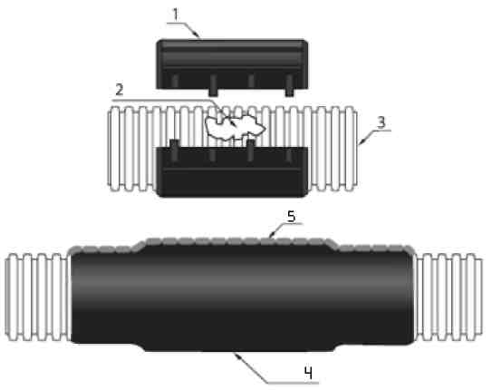
1– разъемная соединительная (ремонтная) муфта
2 – повреждение двустенной трубы на участке до 0,15 м
- – двустенная труба ООО «КамаПолимер»
- – ремонтная термоусаживаемая манжета
- – замок ремонтной манжеты

Рисунок 10.1 – Ремонт трубы ООО «КамаПолимер» с кабелями при повреждениях протяженностью до 0,15 м
Первый этап
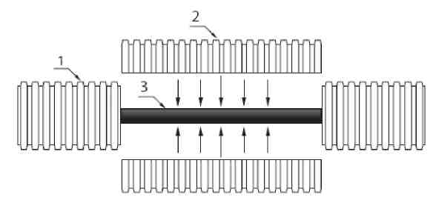
- – трубы «КАМКОР Э»
- – две половинки ремонтной трубы ООО «КамаПолимер»
- – кабель

Рисунок 10.2 – Ремонт трубы ООО «КамаПолимер»с кабелями при повреждениях от 0,15 до 1,5 м.

Второй этап
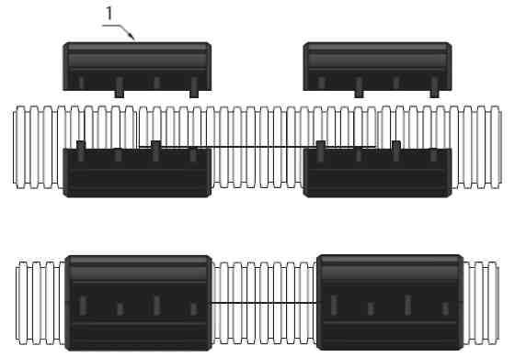
1 – две половинки разъемной соединительной муфты

Рисунок 10.3 – Ремонт трубы ООО «КамаПолимер» с кабелями при повреждениях от 0,15 до 1,5 м.

Третий этап
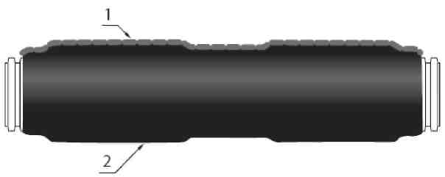
- - замок ремонтной термоусаживаемой манжеты; 2 – ремонтная термоусаживаемая манжета

Рисунок 10.4 – Ремонт трубы ООО «КамаПолимер»с кабелями при повреждениях протяженностью от 0,15 до 1,5 м.

11 ПРАВИЛА ПРИЁМКИ В ЭКСПЛУАТАЦИЮ КАБЕЛЬНОЙ КАНАЛИЗАЦИИ НА ОСНОВЕ ТРУБ ООО «КамаПолимер»
- Приёмка в эксплуатацию построенной кабельной канализации с трубами ООО «КамаПолимер»должна осуществляться в соответствии со строительными нормами и правилами, регламентирующими приемку построенных объектов, СНиП 3.01.04-87.
- Готовность к предъявлению объекта приемочной комиссии определяет рабочая комиссия. Рабочая комиссия назначается из уполномоченных представителей Заказчика, Подрядчика, проектного предприятия, органов надзора.
- Подрядчик должен предъявить рабочей комиссии исполнительную документацию в составе: паспорта трассы кабельной линии, схемы размещения строительных длин труб, колодцев, соединительных муфт, схемы ввода кабельной канализации в здания, картограммы глубины залегания кабельной канализации и предупредительной ленты; рабочую документацию в составе: заводских паспортов на трубы ООО «КамаПолимер» и на колодцы, протоколов входного контроля труб и колодцев, актов скрытых работ, справок о внесенных в проект изменений, справки о принятии на учет построенной кабельной линии, справок о мероприятиях по охране труда, промсанитарии, технике безопасности и охране окружающей среды.
- Рабочая комиссия должна составить перечень выявленных ею недоделок с указанием сроков их устранения.
- После устранения недоделок, выявленных рабочей комиссией, должна быть организована работа Приемочной комиссии для приёмки в эксплуатацию построенного объекта.
- Приемочная комиссия должна быть составлена из представителей Заказчика, эксплуатационного предприятия, генерального подрядчика, проектного предприятия, органов надзора. Приемочной комиссии должны быть предъявлены документы рабочей комиссии, справка об устранении недоделок, выявленных рабочей комиссии, утвержденная проектно-сметная документация, документы об отводе земель, справка об обеспечении принимаемого объекта эксплуатационным персоналом, документы о разрешении эксплуатации органами надзора. Председатель Приемочной комиссии после окончания её работы должен предъявить в орган, назначившей комиссию, акт о приемке объекта в эксплуатацию, содержащий выводы комиссии о готовности построенного объекта в эксплуатацию.

12 ПРАВИЛА ЭКСПЛУАТАЦИОННОГО ОБСЛУЖИВАНИЯ КАБЕЛЬНОЙ КАНАЛИЗАЦИИ
- Эксплуатационная служба должна определить те вводы кабельной канализации в колодцы и в здания, которые должны быть закрыты заглушками (вводы без кабелей) или системами пневматической герметизации, огнеупорными подушками и огнеупорной мастикой (вводы с кабелями). После каждого случая ремонта, замены и прокладки нового кабеля должна быть восстановлена герметизация окончаний труб, если она была ранее.
- Монтаж и ремонт кабельных муфт следует выполнять вне кабельных колодцев, выводя из люков колодцев запасные (для выноса) концы соединяемых кабелей. Для обеспечения этого требования в колодцах должны использоваться тупиковые соединительные муфты. Запрещаются работы с устройствами открытого огня внутри колодцев.
- Периодичность осмотра кабельной канализации в колодцах и в вводах в здания с целью проверки герметизации оконцеваний труб должна быть не реже одного раза в год.

Приложение А
(обязательное)
Чертежи кластеров ООО «КамаПолимер»

Кластер для двустенных труб Ø 63 мм

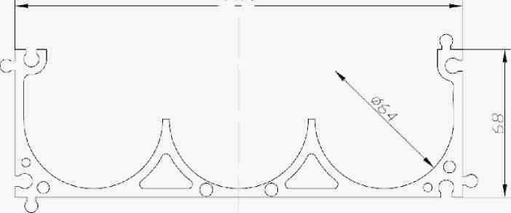
Кластер для двустенных труб Ø 90 мм

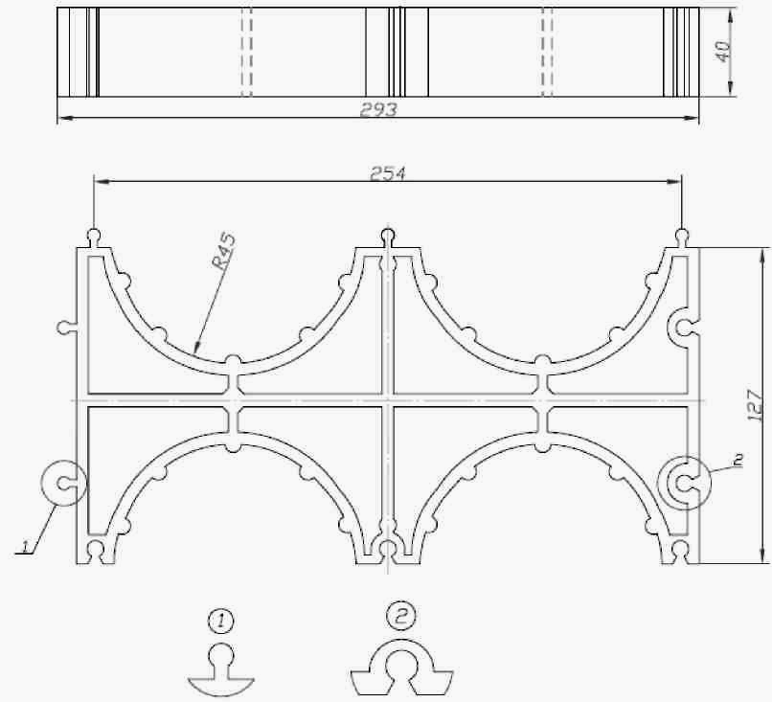

Кластер для двустенных труб Ø 110 мм

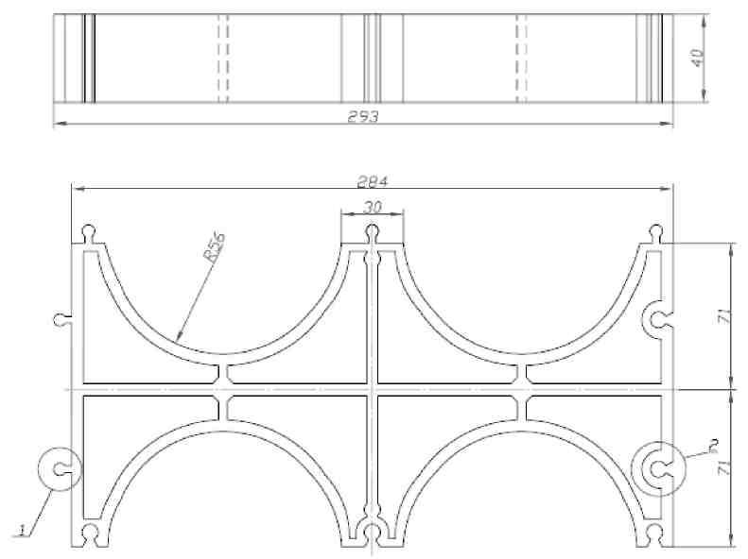
Кластер для двустенных труб Ø 110 мм

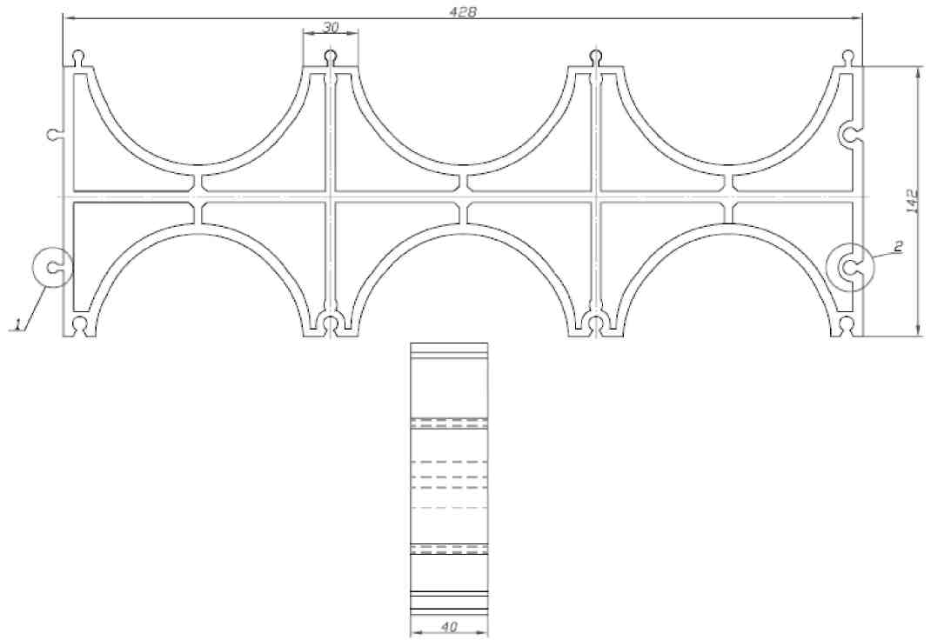

Кластер для двустенных труб Ø 125 мм

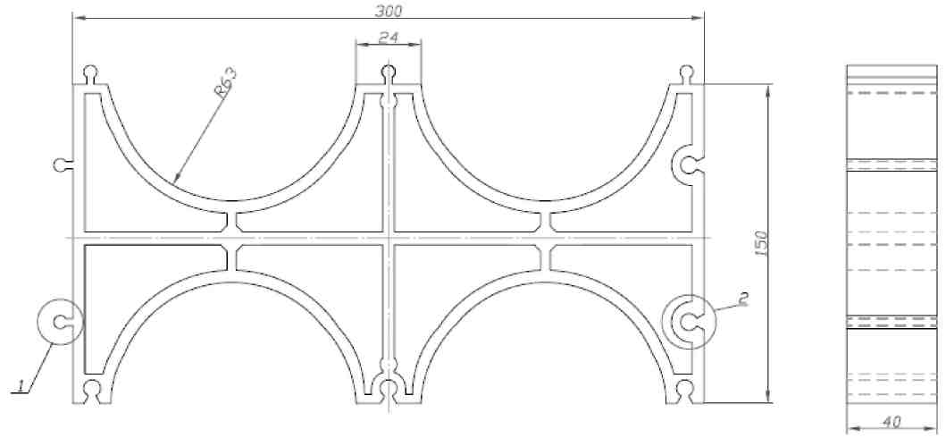

Кластер для двустенных труб Ø 125 мм

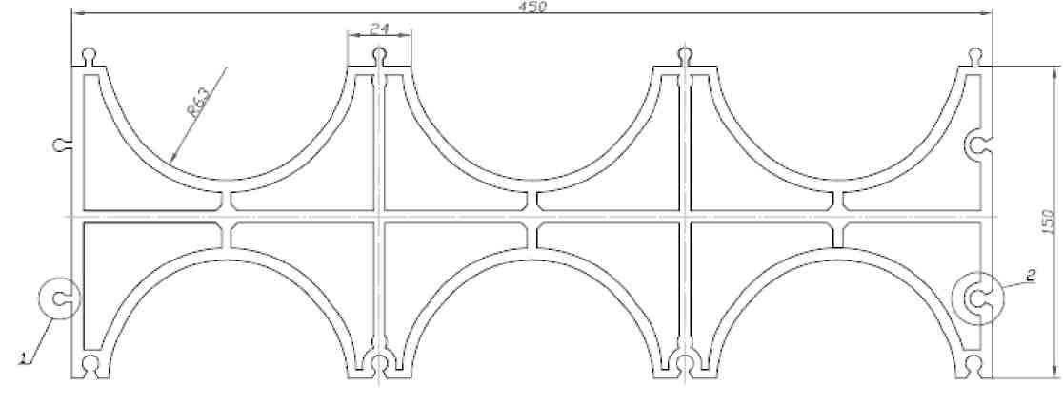

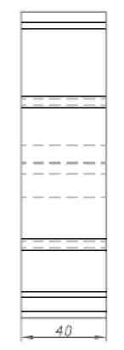

Кластер для двустенных труб Ø 140 мм

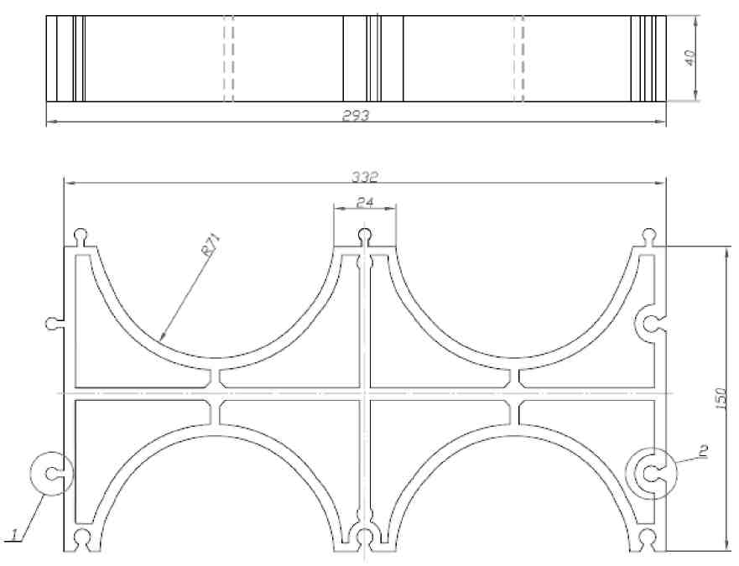
Кластер для двустенных труб Ø 160 мм

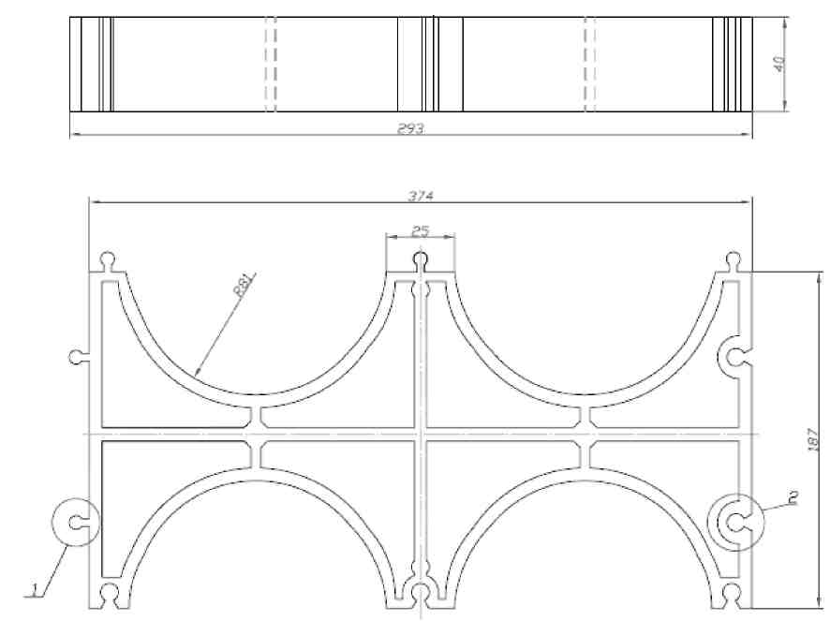

Кластер для двустенных труб Ø 200 мм

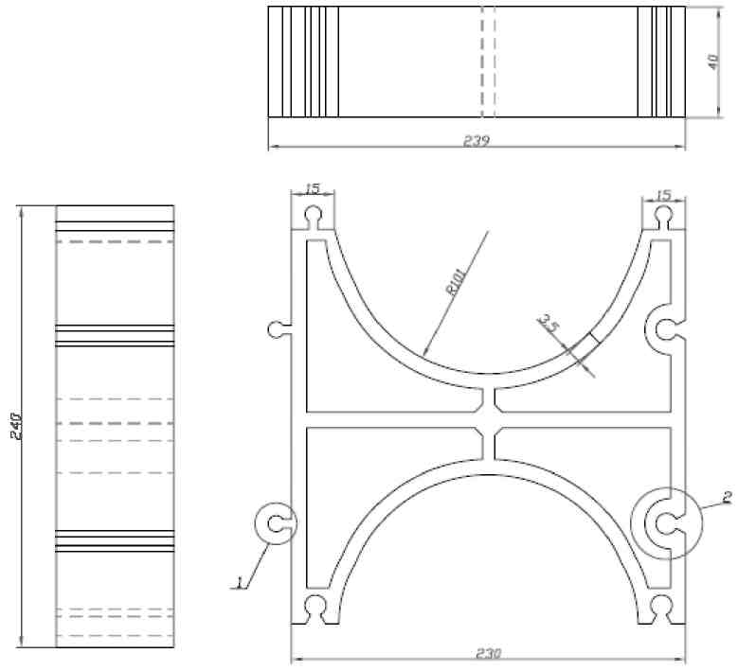

Приложение Б
(обязательное)
Чертежи смотровых устройств ООО «КамаПолимер»
Чертеж смотрового устройства

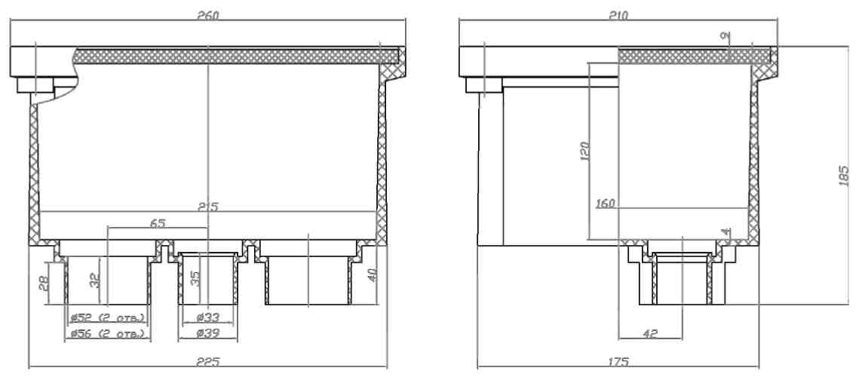
Чертеж смотрового устройства

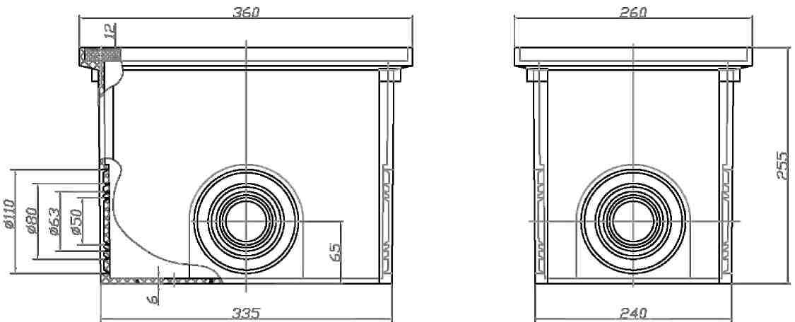
Приложение В

(обязательное)
Допустимые условия размещения двустенных труб в грунте
Допустимые условия размещения трубы в грунте (диаметр трубы: 50 мм)

Суммарная нагрузка Р, кг/см | Вид грунта
 | ₂ Пески |  |  |  | Супеси |  |  |  |  | Суглинки |  |  | Глина |  |  |  | Торфяной грунт
 | 0 | 3 | 6 | 9 | 0 | 3 | 6 | 9 | 0 | 3 | 6 | 9 | 0 | 3 | 6 | 9 | 0 | 3 | 6 | 9
Z_{min}, м | 0 | 0,9 | 1,5 | 1,8 | 0 | 0,7 0,8 1,6 |  |  | 0 | 0,7 5,8 | 0,9 1,2 |  | 0 | 0,7 0,7 0,7 |  |  | 0 | 0,7 | - | -
Z_{max}, м | 4,1 | 4 | 3,9 | 3,8 | 5,8 5,7 5,5 5,3 |  |  |  | 5,8 |  | 5,7 5,5 |  | 6 | 6 | 6 | 6 | 2,4 | 1 | - | -
Допустимые условия размещения трубы в грунте (диаметр трубы: 63 мм)
Суммарная нагрузка Р, кг/см | Вид грунта
 | ₂ Пески |  |  |  | Супеси |  |  |  |  | Суглинки |  |  | Глина |  |  |  | Торфяной грунт
 | 0 | 3 | 6 | 9 | 0 | 3 | 6 | 9 | 0 | 3 | 6 | 9 | 0 | 3 | 6 | 9 | 0 | 3 | 6 | 9
Z_{min}, м | 0 | 0,9 | 1,5 | 1,8 | 0 | 0,7 | 0,8 | 1,6 | 0 | 0,7 5,8 | 0,9 1,2 |  | 0 | 0,7 0,7 0,7 |  |  | 0 | 0,7 | - | -
Z_{max}, м | 4,1 | 4 | 3,9 | 3,8 | 5,8 | 5,7 | 5,5 | 5,3 | 5,8 |  | 5,7 5,5 |  | 6 | 6 | 6 | 6 | 2,4 | 1 | - | -
Допустимые условия размещения трубы в грунте (диаметр трубы: 75 мм)
Суммарная нагрузка Р, кг/см | Вид грунта
 | ₂ Пески |  |  |  | Супеси |  |  |  |  | Суглинки |  |  | Глина |  |  |  | Торфяной грунт
 | 0 | 3 | 6 | 9 | 0 | 3 | 6 | 9 | 0 | 3 | 6 | 9 | 0 | 3 | 6 | 9 | 0 | 3 | 6 | 9
Z_{min}, м | 0 | 1,2 | 1,9 | - | 0 | 0,7 | 0,9 | 1,7 | 0 | 0,7 5 | 0,9 | 1,4 | 0 | 0,7 0,7 0,7 |  |  | 0 | - | - | -
Z_{max}, м | 3,2 | 3 | 2,1 | - | 4,9 | 4,8 | 4,7 | 4,7 | 5 |  | 5 | 4,8 | 6 | 6 | 6 | 6 | 1,8 | - | - | -
Допустимые условия размещения трубы в грунте (диаметр трубы: 90 мм)
Суммарная нагрузка Р, кг/см | Вид грунта
 | ₂ Пески |  |  |  | Супеси |  |  |  |  | Сугл | инки |  | Глина |  |  |  | Торфяной грунт
 | 0 | 3 | 6 | 9 | 0 | 3 | 6 | 9 | 0 | 3 | 6 | 9 | 0 | 3 | 6 | 9 | 0 | 3 | 6 | 9
Z_{min}, м | 0 | 1,4 | - | - | 0 | 0,7 | 1,2 | 1,7 | 0 | 0,7 4,8 | 0,9 | 1,5 | 0 | 0,7 | 0,7 | 0,7 | 0 | - | - | -
Z_{max}, м | 3,1 | 2,7 | - | - | 4,7 | 4,7 | 4,4 | 4,3 | 4,9 |  | 4,6 | 4,5 | 6 | 6 | 6 | 6 | 1,6 | - | - | -
Допустимые условия размещения трубы в грунте (диаметр трубы: 110 мм)
Суммарная нагрузка Р, кг/см | Вид грунта
 | ₂ Пески |  |  |  | Супеси |  |  |  |  | Сугл | инки |  | Глина |  |  |  | Торфяной грунт
 | 0 | 3 | 6 | 9 | 0 | 3 | 6 | 9 | 0 | 3 | 6 | 9 | 0 | 3 | 6 | 9 | 0 | 3 | 6 | 9
Z_{min}, м | 0 | - | - | - | 0 | 0,7 | 1,2 | 1,7 | 0 | 0,7 4,7 | 1 | 1,5 | 0 | 0,7 | 0,7 | 0,7 | 0 | - | - | -
Z_{max}, м | 3,2 | - | - | - | 4,8 | 4,6 | 4,5 | 4,3 | 4,9 |  | 4,6 | 4,5 | 6 | 6 | 6 | 6 | 1,7 | - | - | -
Допустимые условия размещения трубы в грунте (диаметр трубы: 125 мм)
Суммарная нагрузка Р, кг/см | Вид грунта
 | ₂ Пески |  |  |  | Супеси |  |  |  |  | Сугл | инки |  | Глина |  |  |  | Торфяной грунт
 | 0 | 3 | 6 | 9 | 0 | 3 | 6 | 9 | 0 | 3 | 6 | 9 | 0 | 3 | 6 | 9 | 0 | 3 | 6 | 9
Z_{min}, м | 0 | - | - | - | 0 | 0,7 | 1,2 | 1,5 | 0 | 0,7 4,7 | 1 | 1,4 | 0 | 0,7 | 0,7 | 0,7 | 0 | - | - | -
Z_{max}, м | 3,1 | - | - | - | 4,7 | 4,6 | 4,5 | 4,4 | 4,9 |  | 4,6 | 4,5 | 6 | 6 | 6 | 6 | 1,7 | - | - | -

Допустимые условия размещения трубы в грунте (диаметр трубы: 140 мм)

Суммарная нагрузка Р, кг/см | Вид грунта
Суммарная нагрузка Р, кг/см | ₂ Пески |  |  |  | Супеси |  |  |  |  | Суглинки |  |  | Глина |  |  |  | Торфяной грунт
Суммарная нагрузка Р, кг/см | 0 | 3 | 6 | 9 | 0 | 3 | 6 | 9 | 0 | 3 | 6 | 9 | 0 | 3 | 6 | 9 | 0 | 3 | 6 | 9
Z_{min}, м | 0 | - | - | - | 0 | 0,7 1,5 1,9 |  |  | 0 | 0,7 4,3 | 1,1 1,5 |  | 0 | 0,7 0,7 0,7 |  |  | 0 | - | - | -
Z_{max}, м | 2,4 | - | - | - | 4,2 4,1 3,9 2,2 |  |  |  | 4,4 | 0,7 4,3 | 4,2 | 4 | 6 | 6 | 6 | 6 | 1,2 | - | - | -
Допустимые условия размещения трубы в грунте (диаметр трубы: 160 мм)

Суммарная нагрузка Р, кг/см | Вид грунта
Суммарная нагрузка Р, кг/см | ₂ Пески |  |  |  | Супеси |  |  |  |  | Суглинки |  |  | Глина |  |  |  | Торфяной грунт
Суммарная нагрузка Р, кг/см | 0 | 3 | 6 | 9 | 0 | 3 | 6 | 9 | 0 | 3 | 6 | 9 | 0 | 3 | 6 | 9 | 0 | 3 | 6 | 9
Z_{min}, м | 0 | - | - | - | 0 | 0,7 1,4 1,8 |  |  | 0 | 0,7 4 | 1,2 1,5 |  | 0 | 0,7 0,7 0,7 |  |  | 0 | - | - | -
Z_{max}, м | 2,2 | - | - | - | 4 | 3,8 3,7 3,5 |  |  | 4,2 | 0,7 4 | 3,8 3,6 |  | 6 | 6 | 6 | 6 | 1,2 | - | - | -
Допустимые условия размещения трубы в грунте (диаметр трубы: 200 мм)

Суммарная нагрузка Р, кг/см | Вид грунта
Суммарная нагрузка Р, кг/см | ₂ Пески |  |  |  | Супеси |  |  |  |  | Суглинки |  |  | Глина |  |  |  | Торфяной грунт
Суммарная нагрузка Р, кг/см | 0 | 3 | 6 | 9 | 0 | 3 | 6 | 9 | 0 | 3 | 6 | 9 | 0 | 3 | 6 | 9 | 0 | 3 | 6 | 9
Z_{min}, м | 0 | - | - | - | 0 | 0,7 | 1,9 | - | 0 | 0,7 4,3 | 1,1 | 1,7 | 0 | 0,7 0,7 0,7 |  |  | 0 | - | - | -
Z_{max}, м | 2,5 | - | - | - | 4,1 | 4 | 3,6 | - | 4,4 | 0,7 4,3 | 4,1 | 4 | 6 | 6 | 6 | 6 | 1,3 | - | - | -
Прочерки в таблицах свидетельствуют о нецелесообразности прокладки трубопроводов в обозначенных условиях.
При условиях внешней нагрузки, не предусмотренной в таблицах, условия размещения труб следует определять путем интерполяции.

Приложение Г
(обязательное)
Типовые проектные решения по прокладке двустенных труб на трассе
На рисунках Г.1 – Г.3:
- траншея
- утрамбованный грунт
- трубы ООО «КамаПолимер»
- кластеры

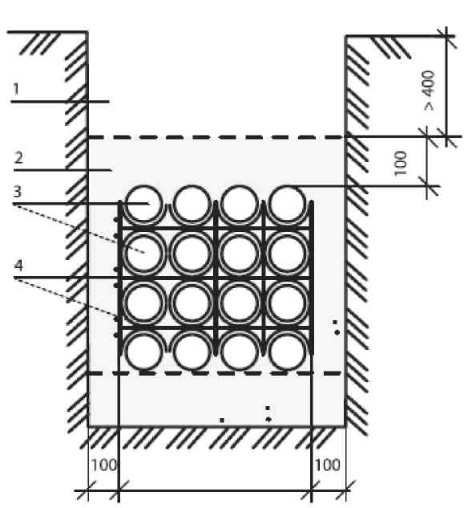
Рисунок Г.1 – Пакетная укладка без сдвига труб

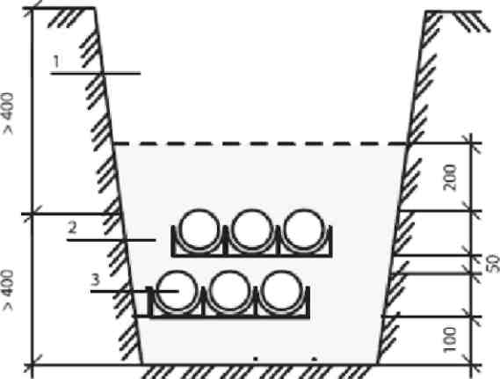
Рисунок Г.2 - Пакетная укладка со сдвигом труб в соседних рядах

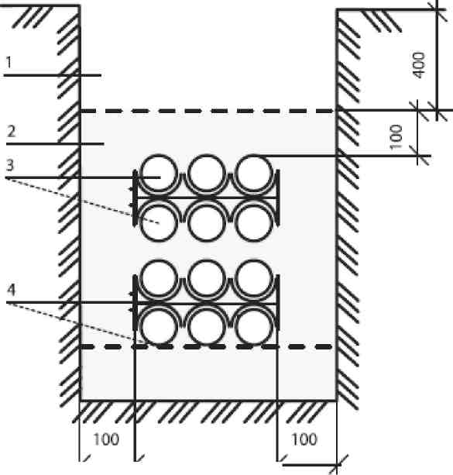

Рисунок Г.3 - Пакетная укладка без сдвига труб в соседних рядах

Приложение Д
(обязательное)
Типовые решения по затяжке «малых» труб в большие
В одну трубу 110 мм: две трубы 32 мм и две трубы 40 мм.
В одну трубу 125 мм:
- вариант 1: четыре трубы 40 мм;
- вариант 2: две трубы 32 мм и две трубы 40 мм.

Приложение Е
(справочное)
Типовые формы документов по сдаче в эксплуатацию построенной кабельной канализации
Наименование объекта: (указывается наименование объекта согласно рабочему проекту)
Схема размещения строительных длин труб ООО «КамаПолимер»
по трассе
В масштабе схематически представляется размещение труб ООО «КамаПолимер» от начального до оконечного пунктов трассы кабельной канализации с указанием размещения соединительных муфт и сварок.
Масштаб: по горизонтали:
Составил:

(должность)

(Ф.И.О.)

(подпись)

(дата)

Наименование объекта: (указывается наименование объекта согласно рабочего проекта)
Картограмма глубины залегания труб ООО «КамаПолимер» и предупредительной ленты по трассе
кабельной канализации
В масштабе схематически представляется заглубление труб ООО «КамаПолимер» от начального до оконечного пункта трассы кабельной канализации.
Масштаб: по горизонтали: по вертикали: частота промеров: через……….метров

Подписали Должность Ф.И.О. Подпись Дата
Представитель Подрядчика
Представитель Заказчика (тех. надзора)

Наименование объекта: (указывается наименование объекта согласно рабочего проекта)
А К Т
на скрытые работы по прокладке кабельной канализации
из труб ООО «КамаПолимер»

Мы, нижеподписавшиеся, представитель Подрядчика (указать фамилию и. о.) и представитель Заказчика (технического надзора) (указать фамилию и.о.) произвели освидетельствование выполненных работ по прокладке труб ООО «КамаПолимер» и предупредительной ленты и установили:
- Трубы ООО «КамаПолимер» производства завода «……………» и предупредительная лента завода «…………….» проложены от начального пункта трассы «…..» до оконечного пункта «……».
- Способ прокладки:
(в траншее, на эстакаде и т.п.)
3 Глубина прокладки по проекту м, фактически - не менее м.
4 Соединение труб выполнено (с помощью соединительных муфт, сваркой)
5 Глубина заложения предупредительной ленты составляет от до м.

Подписали Должность Ф.И.О. Подпись Дата
Представитель Подрядчика
Представитель Заказчика (тех.надзора)

Наименование объекта: (указывается наименование объекта согласно рабочего проекта)
Перечень внесенных в проект изменений, отступлений от проектных решений и согласований к ним

Дата внесения изменения | Причина изменения проектного решения | Участок трассы, на  котором внесены  изменения | Подпись лица, внесшего изменения
Составил:

(должность)

(Ф.И.О.)

(подпись)

(дата)

Наименование объекта: (указывается наименование объекта согласно рабочего проекта)
СПРАВКА о принятии на учёт инженерных коммуникаций
Трасса кабельной канализации: (указывается начальный и оконечный пункты) по проекту, выполненному название проектного предприятия), зарегистрированному в подразделении по делам строительства и архитектуры, проверенному по чертежам исполнительной документации.
Замечания: (указываются, если они есть)
«Трасса кабельной канализации принята на учёт»
Начальник подразделения по делам строительства и архитектуры Администрации (населенного пункта, в котором проложена кабельная канализация).

(должность) (Ф.И.О.) (подпись) (дата)

Наименование объекта: (указывается наименование объекта согласно рабочего проекта)

Результаты
периодических осмотров кабельной канализации в колодцах и на вводах в здания

Дата проверки | Ф.И.О.,  должность  проверяющего | Результаты осмотра и  рекомендации по устранению  недостатков | Отметка об устранении  недостатка с указанием  даты, Ф.И.О. исполнителя

Наименование объекта: (указывается наименование объекта согласно рабочего проекта)

П Е Р Е Ч Е Н Ь
результатов ремонта и модернизации кабельной канализации
1 Перечень выполненных ремонтных работ с указанием места расположения
отремонтированных участков

2
Перечень модернизаций, выполненных на кабельной канализации

Перечень составил:

(должность)

(Ф.И.О.)

(подпись)

(дата)

Приложение Ж
(справочное)
Технологическая последовательность однорядной и многорядной прокладки кабельной
канализации из пластиковых труб

Наименование технологического процесса | Состав процесса (технологические операции)
1 Разбивка трассы каналов связи в натуре | Разметка оси траншеи и местоположения смотровых колодцев; измерение углов поворота; отметок
2 Отрывка траншеи | Разметка и рытье траншеи по проектным размерам и профилю; выброс грунта на бровку или вывоз грунта ,
3 Отрывка котлованов под смотровые колодцы | Разметка и рытье котлованов с выбросом на бровку или вывозом грунта в отвал
4 Доведение дна траншеи | Добор грунта
5 Устройство песчаного основания на дне траншеи | Привоз, насыпка, разравнивание и уплотнение песка
6 Доведение дна котлована | Добор грунта до проектной отметки
7 Раскладка труб на бровке траншеи | Строповка, разгрузка труб с транспортных средств и раскладка вдоль трассы
8 Раскладка элементов колодцев по трассе | Строповка, разгрузка элементов колодцев с транспортных средств и раскладка по месту установки
9 Доставка и приемка строительных материалов | Разгрузка, размещение на хранение, использование в дело
10 Монтаж телефонных колодцев по трассе | Строповка, подъем, перемещение, опускание и установка элементов колодцев
11 Подготовка дна траншеи для укладки труб | Срезка и подсыпка песка в основании траншеи
Прокладка однорядных каналов связи
12 Укладка первой трубы на дно траншеи | Опускание, введение в проем колодца и размещение трубы на песчаном основании, закрепление грунтом
13 Укладка второй, трубы на дно траншеи | Опускание, размещение трубы на песчаном основании, закрепление грунтом
14 Сборка труб между собой | Смазка резинового уплотнителя муфты снаружи и изнутри, сопряжение труб
15 Укладка третьей и четвертой труб на дно вдоль траншеи | Опускание, размещение трубы на песчаном основании, закрепление грунтом
16 Сборка труб между собой | Смазка снаружи резинового уплотнителя и изнутри муфты, сопряжение труб
17 Укладка в траншею последней на участке трубы * | Опускание, введение в проем колодца, размещение трубы на песчаном основании, закрепление грунтом
18 Соединение последней трубы с трубопроводом | Смазка снаружи резинового уплотнителя и изнутри муфты, сопряжение труб
19 Засыпка пазух траншеи | Привоз, насыпка, разравнивание и уплотнение песка
20 Насыпка защитного слоя | Привоз, насыпка и разравнивание грунта
21 Засыпка траншеи | Насыпка, разравнивание и уплотнение грунта
22 Обустройство узлов прохода труб через стенки колодцев | Надевание резиновых колец, закладка проема кирпичом, монтаж опалубки, бетонирование
23 Засыпка котлованов с телефонными колодцами | Насыпка грунта в котлован с разравниванием и уплотнением
24 Засыпка транши с трубопроводами и колодцами | Насыпка грунта в траншею с разравниванием и уплотнением
25 Обустройство телефонных колодцев изнутри и снаружи | Установка кронштейнов и крепежа, монтаж горловин и люков

Наименование технологического процесса | Состав процесса (технологические операции)
26 Устройство по трассе газонов либо пешеходных тротуаров | Разравнивание площадок и обустройство поверхности над каналами связи
Прокладка многорядных каналов связи
27 Укладка первых труб нижнего ряда многорядных каналов связи на дно траншеи | Опускание, введение в проем телефонного колодца и размещение труб на песчаном основании, закрепление грунтом
28 Укладка вторых, по длине, труб нижнего ряда многорядных каналов связи на дно траншеи | Опускание, размещение труб на песчаном основании, закрепление грунтом
29 Сборка труб между собой | Смазка снаружи резинового уплотнителя и изнутри муфты, сопряжение труб
30 Укладка третьих, четвертых и т.д. труб нижнего ряда многорядных каналов связи на дно траншеи | Опускание, размещение труб на песчаном основании, закрепление грунтом
31 Сборка труб нижнего ряда между собой во многорядных каналах связи | Смазка снаружи резинового уплотнителя и изнутри муфты, сопряжение труб
32 Укладка последних на участке труб нижнего ряда многорядных каналов связи на дно траншеи | Опускание, введение в проем колодца, размещение трубы на песчаном основании, закрепление грунтом
33 Присоединение последних на участке труб нижнего ряда к трубопроводам | Смазка снаружи резинового уплотнителя и изнутри муфты, сопряжение труб
34 Засыпка пазух траншеи | Привоз, насыпка, разравнивание и уплотнение песка
35 Насыпка защитного грунтового слоя | Привоз, насыпка и разравнивание грунта
36 Укладка первых труб второго (третьего) ряда многорядных каналов связи на дно траншеи | Опускание, введение в проем телефонного колодца и размещение труб над нижележащим рядом, закрепление грунтом
37 Укладка вторых, по длине, труб второго (третьего) ряда многорядных каналов связи на дно траншеи | Опускание, размещение труб над нижележащим рядом, закрепление грунтом
38 Сборка труб между собой | Смазка снаружи резинового уплотнителя и изнутри муфты, сопряжение труб
39 Укладка третьих, четвертых и т.д. по длине траншеи, труб второго (третьего) ряда многорядных каналов связи на дно | Опускание, размещение труб над нижним рядом, закрепление грунтом
40 Сборка труб второго (третьего) ряда между собой во многорядных каналах связи | Смазка снаружи резинового уплотнителя и изнутри муфты, сопряжение труб
41 Укладка последних на участке труб второго (третьего) ряда многорядных каналов связи на дно траншеи | Опускание, введение в проем колодца, размещение труб над нижним рядом, закрепление грунтом
42 Присоединение последних на участке труб второго (третьего) ряда к частям трубопроводов | Смазка снаружи резинового уплотнителя и изнутри муфты, сопряжение труб
43 Засыпка пазух траншеи | Привоз, насыпка, и уплотнение грунта

Наименование технологического процесса | Состав процесса (технологические операции)
44 Насыпка защитного грунтового слоя | Привоз, насыпка и разравнивание
45 Укладка первых труб верхнего рада многорядных каналов связи в траншею | Опускание, введение в проем телефонного колодца и размещение труб над нижележащим рядом, закрепление грунтом
46 Укладка вторых, по длине, труб верхнего ряда многорядных каналов связи в траншею | Опускание, размещение труб над нижележащим радом, закрепление грунтом
47 Сборка труб между собой | Смазка снаружи резинового уплотнителя и изнутри муфты, сопряжение труб
48 Укладка третьих, четвертых и т.д. по длине траншеи, труб верхнего рада многорядных каналов связи в траншею | Опускание, размещение труб над нижним рядом, закрепление грунтом
49 Сборка труб верхнего ряда между собой в многорядных каналах связи | Смазка снаружи резинового уплотнителя и изнутри муфты, сопряжение труб
50 Укладка последних на участке труб верхнего ряда многорядных каналов связи в траншею | Опускание, введение в проем колодца, размещение труб над нижним радом, закрепление грунтом
51 Присоединение последних на участке труб к концевым частям трубопроводов верхнего ряда | Смазка снаружи резинового уплотнителя и изнутри муфты, сопряжение труб
52 Засыпка пазух траншеи | Привоз, насыпка, и уплотнение грунта
53 Насыпка защитного грунтового слоя | Привоз, насыпка и разравнивание грунта
54 Засыпка траншеи грунтом | Насыпка, разравнивание и уплотнение грунта
55 Обустройство проходов труб через стенки телефонных колодцев | Надевание резиновых колец, закладка проема, монтаж опалубки, бетонирование
56 Засыпка котлованов с телефонными колодцами | Насыпка, разравнивание и уплотнение грунта вокруг колодцев
57 Засыпка траншей с трубопроводами, примыкающими к колодцам | Насыпка, разравнивание и уплотнение грунта в траншее
58 Обустройство телефонных колодцев изнутри и снаружи | Установка кронштейнов и крепежа, монтаж горловин и люков
59 Устройство по трассе газонов либо пешеходных тротуаров | Разравнивание площадок и обустройство поверхности над каналами связи
* С фиксацией в рядах кластерами через 2 м друг от друга

Приложение И
(справочное)
Технологическая последовательность выполнения и основные параметры укладки многорядной
кабельной канализации блоками из пластиковых труб

Наименование технологического процесса | Параметры
Наименование технологического процесса | Наименование | Размерность | Величина
1 Транспортировка труб от завода-изготовителя | Диаметр | мм | 100
1 Транспортировка труб от завода-изготовителя | Количество | шт. | До 1000
2 Входной контроль качества труб | В соответствии с техническими условиями | - | -
3 Разбраковка труб | - | - | -
4 Транспортировка труб на строительный объект | Количество | шт. | До 200
5 Складирование труб на строительном объекте | Высота штабеля | м | 1 – 1,5
6 Транспортирование труб к месту монтажа | Количество | м | 100
7 Расчистка поверхности земли по направлению трассы прокладки | Уклон | % | По проекту
8 Разработка траншеи для укладки каналов связи | Отклонения размеров | % | 5
9 Разработка котлованов для установки телефонных колодцев | отклонения размеров | % | 10–15
10 Установка телефонных колодцев | Отклонение от проекта | % | 5
11 Подготовка дна траншеи для укладки блоков | Отклонение от проекта | % | 5–10
12 Сборка блоков из отдельных труб с использованием опор | Продольные смешения труб | м | <0,01
13 Установка на трубы элементов соединений | Точность | % | 5
14 Укладка 1-ого блока с введением его одного конца в проем в стенке 1-ого телефонного колодца | Отклонение от проектного положения | м | <0,01 *
15 Укладка 2го блока труб на дно траншеи | Отклонение от проекта | м | <0,01
16 Установка на блоки натяжного устройства | Прочность фиксации | н | 600
17 Сопряжение блоков между собой | Точность | м | 0,01
18 Контроль качества сборки соединений труб | Точность | м | 0,01
19 Съем с блоков натяжного устройства | Сохранение целостности элементов | - | -
20 Засыпка труб до верха блоков | Крупность грунта | мм | <10
21 Съем с блоков опор | Сохранение целостности элементов | - | -
22 Уплотнение грунта засыпки в пазухах траншеи | Отклонение от проекта | % | 10–15
23 Выравнивание грунта над верхом блока труб | Отклонение от проекта | % | 20–25
Укладка 3, 4-го и последующих блоков вдоль траншеи от i -го к (i + 1)-му телефонному колодцу производится с использованием технологических процессов под №№ 11- 22
24 Насыпка защитного слоя грунта над блоком труб | Толщина слоя | м | 0,2–0,3
25 Уплотнение грунта защитного слоя в пазухах траншей с боков от | Отклонение от проекта | % | 10–15

Наименование технологического процесса | Параметры
Наименование технологического процесса | Наименование | Размерность | Величина
блока
26 Выравнивание поверхности защитного слоя грунта | Отклонение от проекта | % | 20–25
27 Сопряжение труб со стенками телефонных колодцев | Точность | % | 5–10
28 Обустройство мест сопряжения блоков труб с телефонными колодцами | Герметичность при давлении воды | МПа | 0,02
29 Контроль качества прокладки телефонной канализации из полиэтиленовых труб с двойными стенками в соответствии с ТР на прокладку
30 Устранение возможного брака в монтаже блоков | Время | ч | 2-3
31 Окончательная засыпка траншей | Крупность грунта | мм | <20
32 Уплотнение грунта засыпки траншей | Отклонение от проекта | % | 5–10
33 Планировка поверхности земли над траншеей | Отклонение от проекта | % | 10–15
34 Обустройство территории над траншеей по проекту | Отклонение от проекта | % | 10–15
35 Заготовка каналов связи затягивание в трубы кондукторов | В соответствии с Общей инструкцией
36 Сдача-приемка каналов связи под калибрование | Отклонение от срока | сутки | 1–2
37 Устранение возможного брака | Время | сутки | 1
* Линейные размеры контролируются путем измерений рулеткой либо шаблонами

